BỘ CÔNG THƯƠNG
ĐẶNG MINH TÂM
ĐẠI HỌC CÔNG NGHIỆP HÀ NỘI
---------------------------------------

ĐỒ ÁN TỐT NGHIỆP ĐẠI HỌC
Ngành Công Nghệ Thông Tin

XÂY DỰNG WEBSITE QUẢN LÝ BÁN ĐỒ ĂN
VÀ ĐẶT BÀN CHO NHÀ HÀNG SAPAFRESHWAY

GVHD : TS. Phạm Văn Hiệp
Sinh viên : Đặng Minh Tâm
NGÀNH CÔNG NGHỆ THÔNG TIN
Mã số sinh viên: 2022606438

Hà Nội – 2026

LỜI CẢM ƠN
Để đạt được kết quả xuất sắc cho đồ án này, em đã nhận được sự hỗ trợ và giúp đỡ đặc biệt quý báu từ nhà trường và các thầy cô giáo. Với lòng biết ơn sâu sắc, em muốn bày tỏ lòng tri ân đến tất cả thầy cô và nhà trường đã tạo điều kiện và hỗ trợ em trong suốt quá trình học tập và thực hiện đề tài.
Đầu tiên, em xin gửi tới các thầy cô ở Trường Công nghệ thông tin và truyền thông, Trường Đại học Công nghiệp Hà Nội những lời chào trân trọng nhất, lời chúc sức khỏe và lòng biết ơn sâu sắc. Nhờ vào sự quan tâm, dạy dỗ và sự chỉ bảo tận tình của các thầy cô, em đã hoàn thành đề tài “Xây dựng website quản lý bán đồ ăn và đặt bàn cho nhà hàng Sapafreshway”.
Đặc biệt, em muốn bày tỏ lòng cảm ơn chân thành nhất đến thầy giáo -Tiến sĩ Phạm Văn Hiệp, người đã dành thời gian và công sức quan tâm, hướng dẫn em để hoàn thành tốt đồ án tốt nghiệp này.
Với những hạn chế về thời gian và kinh nghiệm của một sinh viên, đồ án tốt nghiệp này không tránh khỏi những thiếu sót. Em mong nhận được sự chỉ bảo và đóng góp ý kiến quý báu từ các thầy cô, để em có cơ hội bổ sung và nâng cao kiến thức của mình, từ đó phục vụ tốt hơn trong công tác thực tế sau này.
Em xin chân thành cảm ơn!

Hà Nội, ngày tháng năm 2026
Sinh viên

MỤC LỤC
LỜI CẢM ƠN i
MỤC LỤC ii
DANH MỤC CÁC THUẬT NGỮ v
DANH MỤC HÌNH VẼ vi
DANH MỤC BẢNG BIỂU viii
MỞ ĐẦU 1
CHƯƠNG 1: GIỚI THIỆU TỔNG QUAN 4
1.1. Giới thiệu chung 4
1.2. Nghiên cứu hiện trạng và giải quyết vấn đề 4
1.2.1. Hiện trạng của nhà hàng 4
1.2.2. Cơ cấu tổ chức 5
1.2.3. Mô tả hoạt động của các bộ phận 5
1.2.4. Xác định yêu cầu 6
1.3. Giới thiệu về công nghệ, ngôn ngữ sử dụng 7
1.3.1. Giới thiệu về ngôn ngữ và công nghệ sử dụng 7
1.3.2. Giới thiệu về mô hình Client – Server 9
1.3.3. Hệ quản trị cơ sở dữ liệu: SQL Server 10
CHƯƠNG 2: PHÂN TÍCH THIẾT KẾ HỆ THỐNG 11
2.1. Khảo sát hệ thống 11
2.1.1. Khảo sát sơ bộ 11
2.1.2. Khảo sát chi tiết 14
2.3. Biểu đồ use case tổng quát 17
2.4. Đặc tả chi tiết use case tổng quát 20
2.4.1.Use case “Đăng nhập” (khách) 20
2.4.2.Use case “Đăng nhập” (Nội bộ nhà hàng) 21
2.4.3.Use case “Đặt bàn” 22
2.4.4.Use case “Quét QR đặt món” 23
2.2.5.Use case “Quản lý thông tin cá nhân” 23
2.4.6.Use case “Thanh toán” 24
2.4.7.Use case “Quản lý nhân viên” 24
2.4.8.Use case “Quản lý bàn đặt” 25
2.4.9.Use case “Quản lý menu” 26
2.4.10.Use case “Quản lý khu vực” 26
2.4.11. Use case “Quản lý trạng thái món ăn” 27
2.4.12. Use case “Xem trạng thái món ăn” 27
2.4.13. Use case “Hủy món ăn” 28
2.4.14. Use case “Cập nhật trạng thái đơn đặt” 28
2.4.15. Use case “Xác nhận đơn đặt món” 29
2.4.16. Use case “Xem thông tin đặt món” 29
2.4.17. Use case “Tạo hóa đơn” 30
2.4.18. Use case “Xem doanh thu” 31
2.4.19. Use case “Quản lý tài khoản” 31
2.5. Thiết kế biểu đồ lớp chi tiết. 32
2.5.1. Use case “Đăng nhập” (khách) 32
2.5.2. Use case “Đăng nhập” (Nội bộ nhà hàng) 33
2.5.3. Use case “Đặt bàn” 34
2.5.4. Use case “Quét QR đặt món” 35
2.5.5. Use case “Quản lý thông tin cá nhân” 36
2.5.6. Use case “Thanh toán” 37
2.5.7. Use case “Quản lý nhân viên” 38
2.5.8. Use case “Quản lý bàn đặt” 39
2.5.9. Use case “Quản lý menu” 40
2.5.10. Use case “Quản lý khu vực” 42
2.5.11. Use case “Quản lý trạng thái món ăn” 43
2.5.12. Use case “Xem trạng thái món ăn” 44
2.5.13. Use case “Hủy món ăn” 45
2.5.14. Use case “Cập nhật trạng thái đơn đặt” 46
2.5.15. Use case “Xác nhận đơn đặt món” 47
2.5.16. Use case “Xem thông tin đặt món” 48
2.5.17. Use case “Tạo hóa đơn” 49
2.5.18. Use case “Xem doanh thu” 50
2.5.19. Use case “Quản lý tài khoản” 51
2.6. Thiết kế cơ sở dữ liệu 54
2.7. Hình dung màn hình 58
CHƯƠNG 3: CÀI ĐẶT VÀ TRIỂN KHAI 61
3.1. Giới thiệu về công cụ và môi trường cài đặt 61
3.2. Trang màn hình giao diện của nội bộ nhà hàng 63
3.3. Trang màn hình giao diện của khách hàng 69
3.4. Kiểm thử các chức năng của phần mềm 72
3.4.1. Kế hoạch kiểm thử 72
3.4.2. Lịch trình kiểm thử 73
3.4.3. Kiểm thử chức năng 73
KẾT LUẬN 86
TÀI LIỆU THAM KHẢO 88

DANH MỤC CÁC THUẬT NGỮ
Thuật ngữ | Giải nghĩa
ASP.NET Core | Nền tảng mã nguồn mở do Microsoft phát triển, dùng để xây dựng ứng dụng web, API và hệ thống backend hiệu suất cao.
C# | Ngôn ngữ lập trình hướng đối tượng do Microsoft phát triển, được sử dụng để xây dựng backend và xử lý nghiệp vụ hệ thống.
SQL Server | Hệ quản trị cơ sở dữ liệu quan hệ (RDBMS) do Microsoft phát triển, dùng để lưu trữ và quản lý dữ liệu của hệ thống.
API | Application Programming Interface – Giao diện lập trình ứng dụng, cho phép các hệ thống hoặc thành phần phần mềm giao tiếp với nhau.
RESTful API | Kiến trúc thiết kế API dựa trên giao thức HTTP, giúp frontend và backend trao đổi dữ liệu hiệu quả.
Client – Server | Mô hình hệ thống trong đó Client gửi yêu cầu và Server tiếp nhận, xử lý rồi trả kết quả về cho Client.
Bootstrap | Framework CSS hỗ trợ thiết kế giao diện responsive nhanh chóng và đồng bộ trên nhiều thiết bị.
RDBMS | Hệ quản trị cơ sở dữ liệu quan hệ.
SSMS | SQL Server Management Studio – Công cụ hỗ trợ quản lý, truy vấn và thao tác với cơ sở dữ liệu SQL Server.

DANH MỤC HÌNH VẼ
Hình 1.1: Mô hình Client – Server 9
Hình 1.2: Thương hiệu Microsoft SQL Server 10
Hình 2.1: Biểu đồ use case tổng quát 17
Hình 2.2: Biểu đồ use case phân rã của khách hàng 19
Hình 2.3: Biểu đồ use case phân rã của khách hàng 20
Hình 2.4: Biểu đồ trình tự use case Đăng nhập 32
Hình 2.5: Biểu đồ VOPC use case Đăng nhập 33
Hình 2.6: Biểu đồ trình tự use case Đăng nhập 33
Hình 2.7: Biểu đồ VOPC use case Đăng nhập 34
Hình 2.8: Biểu đồ trình tự use case Đặt bàn 34
Hình 2.9: Biểu đồ VOPC use case Đặt bàn 35
Hình 2.10: Biểu đồ trình tự use case Quét QR đặt món 35
Hình 2.11: Biểu đồ VOPC Use case Quét QR đặt món 36
Hình 2.12: Biểu đồ trình tư use case Quản lý thông tin cá nhân 36
Hình 2.13: Biểu đồ VOPC use case Quản lý thông tin cá nhân 37
Hình 2.14: Biểu đồ trình tự use case Thanh toán 37
Hình 2.15: Biểu đồ VOPC use case Thanh toán 38
Hình 2.16: Biểu đồ trình tự use case Quản lý nhân viên 38
Hình 2.17: Biểu đồ VOPC use case Quản lý nhân viên 39
Hình 2.18: Biểu đồ trình tự use case Quản lý bàn đặt 39
Hình 2.19: Biểu đồ VOPC use case Quản lý bàn đặt 40
Hình 2.20: Biểu đồ trình tự use case Quản lý menu 40
Hình 2.21: Biểu đồ VOPC use case Quản lý menu 41
Hình 2.22: Biểu đồ trình tự use case Quản lý khu vực 42
Hình 2.23: Biểu đồ VOPC use case Quản lý khu vực 43
Hình 2.24: Biểu đồ trình tự use case Quản lý trạng thái món ăn 43
Hình 2.25: Biểu đồ VOPC use case Quản lý trạng thái món ăn 44
Hình 2.26: Biểu đồ trình tự use case Xem trạng thái món ăn 44
Hình 2.27: Biểu đồ VOPC use case Xem trạng thái món ăn 45
Hình 2.28: Biểu đố trình tự use case Hủy món ăn 45
Hình 2.29: Biểu đồ VOPC use case Hủy món ăn 46
Hình 2.30: Biểu đố trình tự use case Cập nhật trạng thái đơn đặt 46
Hình 2.31: Biểu đồ VOPC use case Cập nhật trạng thái đơn đặt 47
Hình 2.32: Biểu đố trình tự use case Xác nhận đơn đặt món 47
Hình 2.33: Biểu đồ VOPC use case Xác nhận đơn đặt món 48
Hình 2.34: Biểu đố trình tự use case Xem thông tin đặt món 48
Hình 2.35: Biểu đồ VOPC use case Xem thông tin đặt món 49
Hình 2.36: Biểu đố trình tự use case Tạo hóa đơn 49
Hình 2.37: Biểu đồ VOPC use case Tạo hóa đơn 50
Hình 2.38: Biểu đố trình tự use case Xem doanh thu 50
Hình 2.39: Biểu đồ VOPC use case Xem doanh thu 51
Hình 2.40: Biểu đố trình tự use case Quản lý tài khoản 53
Hình 2.41: Biểu đồ VOPC use case Quản lý tài khoản 53
Hình 2.42: Cơ sở dữ liệu 58
Hình 2.43: Giao diện đăng nhập nội bộ nhà hàng 58
Hình 2.44: Giao diện quản lý tài khoản 59
Hình 2.45: Giao diện quản lý doanh thu 59
Hình 2.46: Giao diện quản lý thực đơn 60
Hình 2.47: Giao diện đăng nhập, đặt bàn 60
Hình 3.1: Ảnh logo visual studio 2022 61
Hình 3.2: Ảnh giới thiệu về SQL Server 62
Hình 3.3: Giao diện đăng nhập của nội bộ nhà hàng 63
Hình 3.4: Trang quản lý tài khoản của quản trị viên 63
Hình 3.5: Giao diện quản lý doanh thu 64
Hình 3.6: Giao diện quản lý của thu ngân 64
Hình 3.7: Giao diện xem lích sử đã đặt hàng và thanh toán 65
Hình 3.8: Giao diện xem chi tiết giao dịch 65
Hình 3.9: Giao diện quản lý của phục vụ 66
Hình 3.10: Giao diện đặt món ăn giúp khách hàng 66
Hình 3.11: Giao diện quản lý bếp của phó bếp 67
Hình 3.12: Giao diện quản lý đặt bàn của khách hàng 67
Hình 3.13: Giao diện quản lý nhân viên của quản lý nhà hàng 68
Hình 3.14: Giao diện quản lý mã QR của nhà hàng 68
Hình 3.15: Giao diện quản lý thực đơn của nhà hàng 69
Hình 3.16: Giao diện quản lý thông tin cá nhân bếp của phó bếp 69
Hình 3.17: Giao diện trang chủ của nhà hàng 70
Hình 3.18: Giao diện đăng nhập và trang chủ của khách hàng 70
Hình 3.19: Giao diện đặt bàn của khách hàng 71
Hình 3.20: Giao diện quản lý đặt bàn của khách hàng 71
Hình 3.21: Giao diện đặt món ăn của khách hàng 72
Hình 3.22: Giao diện quản lý các món ăn đã gọi của khách hàng 72

DANH MỤC BẢNG BIỂU
Bảng 2.1: Kế hoạch phỏng vấn 11
Bảng 2.2: Phiếu phỏng vấn 13
Bảng 2.3: Bảng các tác nhân 15
Bảng 2.4: Bảng dữ liệu RESERVATIONTABLES 54
Bảng 2.5: Bảng dữ liệu RESERVATIONS 54
Bảng 2.6: Bảng dữ liệu ORDERS 54
Bảng 2.7: Bảng dữ liệu ORDERDETAILS 54
Bảng 2.8: Bảng dữ liệu USER 55
Bảng 2.9: Bảng dữ liệu CUSTOMERS 55
Bảng 2.10: Bảng dữ liệu TRANSACTIONS 55
Bảng 2.11: Bảng dữ liệu STAFFS 56
Bảng 2.12: Bảng dữ liệu ORDERHISTORIES 56
Bảng 2.13: Bảng dữ liệu MENUITEMS 56
Bảng 2.14: Bảng dữ liệu VERIFICATIONCODES 56
Bảng 2.15: Bảng dữ liệu ROLES 57
Bảng 2.16: Bảng dữ liệu MENUCATEGORIES 57
Bảng 2.17: Bảng dữ liệu TABLES 57
Bảng 2.18: Bảng dữ liệu AREAS 57
Bảng 3.1: Bảng lịch trình kiểm thử 73

MỞ ĐẦU
1. Lý do chọn đề tài
Ngày nay, công nghệ thông tin đã có những bước phát triển mạnh mẽ theo cả chiều rộng và sâu. Máy tính điện tử không còn là một thứ phương tiện quý hiếm mà đang ngày càng trở thành một công cụ làm việc và giải trí thông dụng của con người, không chỉ ở công sở mà còn ngay cả trong gia đình. Hiện nay các công ty tin học hàng đầu thế giới không ngừng đầu tư và cải thiện các giải pháp cũng như các sản phẩm nhằm cho phép tiến hành thương mại hóa trên Internet. Thông qua các sản phẩm và công nghệ này, chúng ta dễ dàng nhận ra tầm quan trọng và tính tất yếu của thương mại điện tử. Với những thao tác đơn giản trên máy có nối mạng Internet bạn sẽ có tận tay những gì mình cần mà không phải mất nhiều thời gian. Bạn chỉ cần vào các trang dịch vụ điện tử, làm theo hướng dẫn và đặt bàn là bạn có thể đặt trước bàn ăn một cách dễ dàng.
Với nhiều thành quả quan trọng, công nghệ thông tin đã được ứng dụng rộng rãi trong nhiều lĩnh vực, trở thành một trong những yếu tố quan trọng nhất của sự phát triển kinh tế - xã hội, an ninh - quốc phòng. Việc đẩy mạnh ứng dụng công nghệ thông tin sẽ làm thay đổi tác phong làm việc, nâng cao năng suất lao động, nâng cao dân trí… Chính vì thế, công nghệ thông tin sẽ trở thành nền kinh tế mũi nhọn của nước ta trong những năm tới đây. Hơn nữa quản lý điện tử là một lĩnh vực mới đang được nhiều cơ quan, nhiều công ty, nhiều đoàn thể cũng như cá nhân nghiên cứu và phát triển nhằm đưa các thiết bị, các ứng dụng liên quan đến điện tử tin học vào phục vụ cho sự phát triển kinh doanh. Quản lý điện tử là một trong những lĩnh vực được xem là mang tính thời sự ở Việt nam, ở nước ta cũng đã có nhiều tổ chức, cá nhân nghiên cứu, ứng dụng quản lý điện tử vào kinh doanh nhưng đây là một lĩnh vực mới mẻ và còn rất non trẻ. Với những thao tác đơn giản trên máy có nối mạng Internet người quản lý có thể dễ dàng quản lý công việc, giảm chi phí nhân công và công sức làm việc. Nhận thấy việc đặt món và quản lý bán đồ ăn của quán Sapafreshway còn thủ công và khó khăn, khách hàng lúc đặt món cần gọi điện, viết thông tin ra giấy, tự sắp xếp chỗ ngồi dẫn đến nhiều nhầm lẫn.
Đây là lý do tại sao em đã quyết định triển khai ý tưởng “Xây dựng website quản lý bán đồ ăn và đặt bàn cho nhà hàng Sapafreshway”. Đồng thời, dự án này cũng giúp em củng cố kiến thức từ những môn học tại trường và tạo ra một trang web hỗ trợ người quản lý có thể quản lý việc buôn bán và đặt bàn hiệu quả.
2. Mục đích đề tài
Trước hết, hệ thống được xây dựng nhằm tin học hóa quy trình quản lý nhà hàng, giúp thay thế các phương pháp thủ công truyền thống bằng một nền tảng số hiện đại. Thông qua website, nhà hàng có thể quản lý hiệu quả các hoạt động như thực đơn, đơn hàng, đặt bàn và thông tin khách hàng và hóa đơn, từ đó nâng cao hiệu quả quản lý và giảm thiểu sai sót.
Thứ hai, nâng cao trải nghiệm khách hàng, cung cấp một nền tảng trực tuyến giúp khách hàng có thể xem thông tin menu món ăn một cách đầy đủ, trực quan, đặt bàn trước theo thời gian mong muốn, gọi món thông qua mã QR tại bàn, theo dõi trạng thái món ăn và đơn hàng. Nhờ đó, khách hàng có thể sử dụng dịch vụ một cách nhanh chóng, thuận tiện mà không phụ thuộc vào hình thức phục vụ truyền thống.
Thứ ba, hỗ trợ tối ưu hóa hoạt động vận hành, giúp nhân viên và quản lý. Giúp giảm thời gian xử lý đơn hàng và hạn chế nhầm lẫn, theo dõi trạng thái món ăn theo thời gian thực giữa bếp và phục vụ, tự động hóa một số quy trình như tạo hóa đơn, cập nhật trạng thái đơn.
Ngoài ra, hệ thống còn giúp tối ưu hóa công tác quản lý và vận hành, giảm thiểu sai sót trong quá trình ghi nhận đơn hàng, tiết kiệm thời gian và nhân lực, đồng thời cung cấp các công cụ hỗ trợ thống kê, báo cáo doanh thu theo theo ngày, tháng, năm nhằm giúp nhà quản lý đưa ra quyết định chính xác hơn.
Cuối cùng, đề tài cũng là cơ hội để áp dụng các kiến thức về lập trình web, cơ sở dữ liệu và thiết kế hệ thống vào thực tế, từ đó nâng cao kỹ năng phát triển phần mềm và kinh nghiệm triển khai một hệ thống hoàn chỉnh.
3. Đối tượng và phạm vi nghiên cứu
Về mặt chức năng, hệ thống tập trung vào việc xây dựng một website hỗ trợ các nghiệp vụ chính của nhà hàng, bao gồm: quản lý thực đơn (thêm, sửa, xóa món ăn), quản lý đơn đặt bàn, hỗ trợ khách hàng đặt bàn, quản lý thông tin khách hàng và theo dõi trạng thái món ăn. Ngoài ra, hệ thống cung cấp các chức năng cơ bản cho quản trị viên như đăng nhập, phân quyền và thống kê báo cáo.
Về mặt người dùng, hệ thống phục vụ hai đối tượng chính: khách hàng và quản trị viên. Khách hàng có thể truy cập website để xem menu, đặt món và đặt bàn; trong khi quản trị viên có quyền quản lý dữ liệu và giám sát hoạt động của hệ thống.
Về mặt công nghệ, đề tài sử dụng nền tảng .NET để phát triển website, kết hợp với cơ sở dữ liệu SQL Server nhằm lưu trữ và xử lý dữ liệu. Giao diện được xây dựng theo hướng thân thiện, dễ sử dụng trên trình duyệt web.
4. Ý nghĩa khoa học và thực tiễn của đề tài
- Là cơ sở để đánh giá hiệu quả của việc áp dụng công nghệ thông tin trong việc tự động hóa quy trình quản lý và kinh doanh.
- Giúp quản lý hiệu quả các hoạt động như bán hàng, đặt bàn, quản lý menu và đơn hàng.
- Giảm thiểu sai sót so với phương pháp thủ công.
- Tối ưu hóa quy trình phục vụ khách hàng, nâng cao chất lượng dịch vụ.
- Hỗ trợ theo dõi doanh thu, thống kê và đưa ra quyết định kinh doanh chính xác hơn.
- Giúp khách hàng dễ dàng tra cứu thực đơn, đặt món và đặt bàn mọi lúc, mọi nơi. Tiết kiệm thời gian chờ đợi, nâng cao trải nghiệm sử dụng dịch vụ. Tăng tính minh bạch về giá cả và thông tin món ăn.
- Góp phần thúc đẩy việc ứng dụng công nghệ thông tin trong lĩnh vực dịch vụ ăn uống.
- Phù hợp với xu hướng kinh doanh trực tuyến và tự động hóa quản lý hiện nay.

CHƯƠNG 1: GIỚI THIỆU TỔNG QUAN

1.1. Giới thiệu chung
Trong bối cảnh công nghệ thông tin ngày càng phát triển, việc quản lý nhà hàng theo phương pháp thủ công hoặc bán thủ công (ghi chép sổ sách, quản lý rời rạc) đã bộc lộ nhiều hạn chế. Đối với nhà hàng Sapafreshway, khi chưa có website quản lý bán đồ ăn và đặt bàn, có thể gặp các khó khăn sau:
- Quản lý đơn hàng thiếu hiệu quả: Việc ghi nhận đơn hàng bằng tay hoặc qua nhiều kênh riêng lẻ dễ dẫn đến nhầm lẫn, thất lạc thông tin hoặc xử lý chậm trễ.
- Khó kiểm soát tình trạng bàn: Không có hệ thống theo dõi trạng thái bàn (trống, đã đặt, đang sử dụng) khiến việc sắp xếp chỗ ngồi thiếu linh hoạt, dễ xảy ra trùng lặp hoặc bỏ sót.
- Quản lý thực đơn chưa tối ưu: Khi có thay đổi về giá hoặc món ăn, việc cập nhật thủ công gây mất thời gian và thiếu đồng bộ giữa các bộ phận.
- Khó mở rộng và cạnh tranh: Trong xu hướng chuyển đổi số, việc không có nền tảng trực tuyến khiến nhà hàng khó tiếp cận khách hàng mới và giảm lợi thế cạnh tranh trên thị trường.

1.2. Nghiên cứu hiện trạng và giải quyết vấn đề

1.2.1. Hiện trạng của nhà hàng
Hiện nay, hoạt động quản lý tại nhà hàng Sapafreshway chủ yếu được thực hiện theo phương pháp thủ công hoặc bán thủ công, chưa có một hệ thống website quản lý tập trung. Điều này dẫn đến nhiều khó khăn trong quá trình vận hành, cụ thể:
- Không theo dõi chính xác được khách hàng đã đặt những món gì, dễ xảy ra sai sót hoặc thiếu món.
- Khó kiểm soát trạng thái món ăn như đã chế biến, đang chế biến hay đã hoàn thành, gây chậm trễ trong phục vụ.
- Việc tính toán tổng tiền của từng bàn thường thực hiện thủ công, dễ nhầm lẫn và mất thời gian.
- Chưa có hệ thống lưu trữ và thống kê khách hàng đặt trước, gây khó khăn trong việc chuẩn bị nguyên liệu và bố trí bàn.
- Thông tin bị phân tán giữa các bộ phận, thiếu tính đồng bộ và nhất quán.

1.2.2. Cơ cấu tổ chức
Nhà hàng Sapafreshway cần có cơ cấu tổ chức cơ bản bao gồm các vị trí sau:
- Chủ cửa hàng: chịu trách nhiệm điều hành toàn bộ hoạt động kinh doanh, theo dõi doanh thu và quản lý nhân sự.
- Quản lý nhà hàng: chịu trách nhiệm phân công vị trí nhân viên, quản lý việc đặt bàn của khách.
- Thu ngân: thực hiện thanh toán, lập hóa đơn và tổng hợp doanh thu.
- Bồi bàn (nhân viên phục vụ): tiếp nhận yêu cầu từ khách, phục vụ món ăn và hỗ trợ khách trong quá trình sử dụng dịch vụ.
- Đầu bếp: tiếp nhận đơn hàng từ hệ thống, chế biến món ăn và cập nhật trạng thái món.
Các bộ phận phối hợp với nhau để đảm bảo quy trình phục vụ khách hàng diễn ra nhanh chóng và hiệu quả.

1.2.3. Mô tả hoạt động của các bộ phận
Quy trình hoạt động của nhà hàng được mô tả như sau:
- Khi khách hàng đặt bàn, quản lý sẽ phụ trách xếp bàn cho khách hàng.
- Khi khách hàng đến, thu ngân đổi trạng thái bàn thành khách đã đến.
- Khi khách hàng ngồi vào bàn, bồi bàn sẽ tiếp nhận yêu cầu đặt món và nhập thông tin vào hệ thống.
- Thông tin đơn hàng được chuyển đến bộ phận đầu bếp, nơi đầu bếp tiếp nhận và tiến hành chế biến món ăn. Trong quá trình này, đầu bếp sẽ cập nhật trạng thái món ăn (đang chế biến, đã hoàn thành).
- Bồi bàn theo dõi trạng thái món ăn trên hệ thống, khi món hoàn thành sẽ tiến hành lấy món và phục vụ cho khách.
- Sau khi khách sử dụng xong dịch vụ, thu ngân sẽ kiểm tra đơn hàng, tính tổng tiền của bàn và thực hiện thanh toán.
- Chủ cửa hàng có thể theo dõi toàn bộ hoạt động thông qua hệ thống như doanh thu, số lượng đơn hàng, tình trạng bàn và hiệu suất làm việc.

1.2.4. Xác định yêu cầu
Từ hiện trạng và quy trình hoạt động của nhà hàng, hệ thống website cần đáp ứng các yêu cầu chính sau:
- Quản lý bán đồ ăn:
- Hiển thị và quản lý thực đơn.
- Tạo và xử lý đơn hàng.
- Theo dõi trạng thái món ăn (chưa làm, đang làm, hoàn thành).
- Tính toán và quản lý hóa đơn cho từng bàn.
- Quản lý doanh thu:
- Hiển thị doanh thu theo ngày, tháng, năm.
- Hiển thị các món ăn bán chạy và các món bán được ít nhất.
- Theo dõi các đơn giao dịch
- Quản lý đặt bàn:
- Cho phép khách hàng đặt bàn trước theo thời gian và số lượng người.
- Quản lý trạng thái bàn (trống, đã đặt, đang sử dụng).
- Lưu trữ thông tin khách hàng đặt bàn.
- Quản lý bếp:
- Hiển thị các món khách đặt.
- Hiển thị các món đã hoàn thành.
- Chỉnh sửa trạng thái món ăn.
- Quản lý tổng thể:
- Quản lý người dùng (nhân viên, quản trị).
- Thống kê, báo cáo doanh thu và số lượng đơn hàng.
- Đảm bảo dữ liệu được lưu trữ tập trung và đồng bộ giữa các bộ phận.

1.3. Giới thiệu về công nghệ, ngôn ngữ sử dụng

1.3.1. Giới thiệu về ngôn ngữ và công nghệ sử dụng
Trong quá trình xây dựng website quản lý bán đồ ăn và đặt bàn cho nhà hàng Sapafreshway, đề tài sử dụng các công nghệ và ngôn ngữ phổ biến, phù hợp với xu hướng phát triển hiện nay, bao gồm:
- HTML (HyperText Markup Language):
- Là ngôn ngữ đánh dấu dùng để xây dựng cấu trúc của các trang web. HTML giúp định nghĩa các thành phần như tiêu đề, đoạn văn, bảng, biểu mẫu và các thành phần giao diện khác.
- HTML là ngôn ngữ đánh dấu tiêu chuẩn dùng để xây dựng cấu trúc của các trang web.
- HTML được phát triển bởi Tim Berners-Lee vào năm 1991, là nền tảng của mọi website trên Internet.
- Qua nhiều lần phát triển, HTML đã trải qua các phiên bản như HTML 4.01 và hiện nay là HTML5 – phiên bản mới nhất với nhiều cải tiến như hỗ trợ đa phương tiện (audio, video), canvas và các API mạnh mẽ phục vụ phát triển web hiện đại.
- CSS (Cascading Style Sheets):
- Được sử dụng để định dạng và thiết kế giao diện website, giúp cải thiện tính thẩm mỹ và trải nghiệm người dùng thông qua việc điều chỉnh màu sắc, bố cục và hiệu ứng.
- CSS là ngôn ngữ dùng để định dạng và thiết kế giao diện cho các trang web, giúp tách biệt phần nội dung (HTML) và phần trình bày. CSS được giới thiệu lần đầu vào năm 1996 bởi World Wide Web Consortium (W3C)
- Các phiên bản phát triển chính bao gồm CSS2 và CSS3, trong đó CSS3 mang lại nhiều tính năng mới như animation, flexbox, grid giúp xây dựng giao diện linh hoạt và hiện đại hơn.
- JavaScript:
- Là ngôn ngữ lập trình phía client, giúp tăng tính tương tác cho website như xử lý sự kiện, kiểm tra dữ liệu đầu vào, cập nhật nội dung động mà không cần tải lại trang.
- JavaScript là ngôn ngữ lập trình phía client, giúp tạo ra các chức năng tương tác động trên website như xử lý sự kiện, kiểm tra dữ liệu và cập nhật nội dung mà không cần tải lại trang. JavaScript được phát triển bởi Brendan Eich vào năm 1995.
- Hiện nay, JavaScript không chỉ chạy trên trình duyệt mà còn được sử dụng ở phía server thông qua nền tảng Node.js, góp phần tạo nên các ứng dụng web hiện đại và linh hoạt.
- Bootstrap:
- Là framework CSS hỗ trợ xây dựng giao diện responsive (tương thích nhiều thiết bị), giúp tiết kiệm thời gian thiết kế và đảm bảo tính nhất quán giao diện.
- Bootstrap là một framework CSS mã nguồn mở được phát triển bởi Twitter vào năm 2011. Bootstrap giúp xây dựng giao diện web responsive (tương thích nhiều thiết bị) nhanh chóng thông qua hệ thống lưới (grid system) và các thành phần UI có sẵn.
- Các phiên bản phổ biến gồm Bootstrap 3, 4 và hiện nay là Bootstrap 5 với nhiều cải tiến về hiệu năng và loại bỏ phụ thuộc vào jQuery.
- C# (C Sharp)
- Là ngôn ngữ lập trình chính được sử dụng để phát triển backend, xử lý logic nghiệp vụ và tương tác với cơ sở dữ liệu.
- C# là ngôn ngữ lập trình hướng đối tượng được phát triển bởi Microsoft vào năm 2000, là thành phần quan trọng trong nền tảng .NET.
- C# được thiết kế nhằm kết hợp ưu điểm của các ngôn ngữ như C++ và Java, đồng thời đơn giản hóa việc phát triển ứng dụng. Qua nhiều phiên bản nâng cấp, C# ngày càng hoàn thiện với các tính năng hiện đại như LINQ, async/await, hỗ trợ lập trình bất đồng bộ.
- .NET và .NET Core Web API: Là nền tảng phát triển ứng dụng của Microsoft, hỗ trợ xây dựng các hệ thống web mạnh mẽ, bảo mật và dễ mở rộng. Trong đó:
- .NET được sử dụng để xây dựng ứng dụng web theo mô hình MVC.
- .NET Core Web API được sử dụng để xây dựng các dịch vụ API, cho phép frontend và backend giao tiếp với nhau thông qua các request/response.

1.3.2. Giới thiệu về mô hình Client – Server
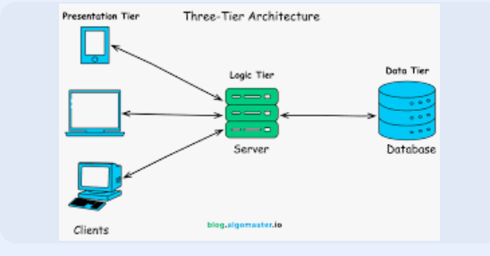
Hình 1.1: Mô hình Client – Server
Hệ thống được xây dựng dựa trên mô hình Client – Server, là mô hình phổ biến trong phát triển ứng dụng web hiện nay:
- Client (máy khách): Là thiết bị của người dùng (máy tính, điện thoại) gửi yêu cầu (request) đến server thông qua trình duyệt web sau đó hiển thị giao diện và kết quả trả về từ server.
- Server (máy chủ): Tiếp nhận và xử lý các yêu cầu từ client. Thực hiện các nghiệp vụ như xử lý đơn hàng, quản lý dữ liệu, xác thực người dùng. Truy xuất dữ liệu từ cơ sở dữ liệu và trả kết quả về cho client.
Mô hình này giúp tách biệt rõ ràng giữa phần giao diện và phần xử lý dữ liệu, từ đó nâng cao khả năng mở rộng, bảo trì và bảo mật hệ thống.

1.3.3. Hệ quản trị cơ sở dữ liệu: SQL Server
Microsoft SQL Server là hệ quản trị cơ sở dữ liệu quan hệ (RDBMS) được phát triển bởi Microsoft. Đây là một trong những hệ quản trị cơ sở dữ liệu phổ biến, được sử dụng rộng rãi trong các hệ thống doanh nghiệp.
SQL Server ra đời lần đầu vào năm 1989 và đã trải qua nhiều phiên bản nâng cấp như SQL Server 2008, 2012, 2016, 2019 và mới nhất là SQL Server 2022. Mỗi phiên bản đều được cải tiến về hiệu năng, bảo mật và khả năng xử lý dữ liệu lớn.
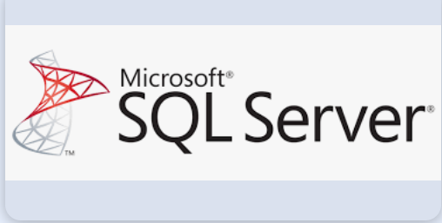
Hình 1.2: Thương hiệu Microsoft SQL Server
Hệ thống sử dụng SQL Server làm hệ quản trị cơ sở dữ liệu chính, với các đặc điểm nổi bật:
- Là hệ quản trị cơ sở dữ liệu quan hệ (RDBMS) do Microsoft phát triển.
- Hỗ trợ lưu trữ và quản lý dữ liệu có cấu trúc như:Thông tin khách hàng, thực đơn, đơn hàng, bàn và trạng thái bàn …
- Cung cấp các tính năng mạnh mẽ: Truy vấn dữ liệu bằng ngôn ngữ SQL, đảm bảo tính toàn vẹn và nhất quán dữ liệu, hỗ trợ sao lưu và phục hồi dữ liệu
- Dễ dàng tích hợp với nền tảng .NET, giúp tăng hiệu quả phát triển hệ thống.

CHƯƠNG 2: PHÂN TÍCH THIẾT KẾ HỆ THỐNG
  - Khảo sát hệ thống
    - Khảo sát sơ bộ
a. Mục tiêu
Mục tiêu của việc khảo sát hệ thống là thu thập, phân tích và đánh giá thực trạng hoạt động quản lý của nhà hàng nhằm xác định các vấn đề còn tồn tại trong quy trình vận hành hiện tại. Thông qua quá trình khảo sát, đề tài hướng tới việc tìm hiểu nhu cầu thực tế của khách hàng, nhân viên và nhà quản lý để từ đó xây dựng một hệ thống website quản lý bán đồ ăn và đặt bàn phù hợp với mô hình hoạt động của nhà hàng.
Ngoài ra, khảo sát hệ thống còn giúp xác định các chức năng cần thiết cho hệ thống như quản lý menu, đặt bàn, gọi món bằng mã QR, quản lý hóa đơn và thống kê doanh thu. Từ đó, đề xuất giải pháp xây dựng hệ thống nhằm hỗ trợ số hóa quy trình quản lý, giảm thiểu sai sót trong vận hành, nâng cao hiệu quả quản lý và cải thiện trải nghiệm người dùng.
b. Phương pháp
Bảng 2.1: Kế hoạch phỏng vấn
KẾ HOẠCH PHỎNG VẤN
Người được hỏi: Thái Minh Hiếu | Người phỏng vấn: Đặng Minh Tâm
Địa chỉ: Phường Minh Khai, Quận Bắc Từ Liêm, Hà Nội | Thời gian hẹn: 9:00  Thời điểm bắt đầu: 9:15  Thời điểm kết thúc: 10:00
Đối tượng được hỏi: Chủ cửa hàng bán đồ ăn.  Cần thu thập dữ liệu:  - Những khó khăn khi sử dụng phương pháp quản lý truyền thống hiện nay.  - Các tính năng cần thiết trong một website đặt bàn, gọi món.  - Mức độ thân thiện của giao diện.  - Vấn đề bảo mật tài khoản người dùng. | Các yêu cầu đòi hỏi:  - Là người đã từng tham gia quản lý hoặc vận hành nhà hàng bán đồ ăn, hiểu rõ quy trình hoạt động thực tế của nhà hàng.  - Có kinh nghiệm sử dụng các phương pháp quản lý truyền thống và nhận biết được những khó khăn, hạn chế trong quá trình quản lý thủ công như thất thoát đơn hàng, nhầm lẫn hóa đơn hoặc khó kiểm soát doanh thu.  - Đã từng sử dụng hoặc trải nghiệm ít nhất một hệ thống hoặc nền tảng đặt món, đặt bàn trực tuyến của các nhà hàng khác để có cơ sở so sánh và đưa ra nhu cầu thực tế cho hệ thống mới.
Chương trình  Giới thiệu  Tổng quan về dự án  Tổng quan về phỏng vấn  Chủ đề sẽ đề cập (3 chủ đề), xin phép được ghi âm  Chủ đề 1: hói quen và quy trình đặt món, sử dụng dịch vụ nhà hàng.  Câu hỏi 1: Khách hàng thường đặt món ăn bằng hình thức nào?  Câu hỏi 2: Khách hàng có thường đặt bàn trước khi đến nhà hàng không?  Câu hỏi 3: Trong quá trình gọi món và thanh toán, khách hàng thường gặp những khó khăn gì?  Câu hỏi 4: Nhân viên hiện đang quản lý đơn hàng và bàn ăn theo phương pháp nào?  Chủ đề 2: Trải nghiệm giao diện và thao tác sử dụng.  Câu hỏi 1: Người dùng mong muốn giao diện website nhà hàng được thiết kế như thế nào để dễ sử dụng?  Câu hỏi 2: Các chức năng nào cần được bố trí nổi bật để khách hàng thao tác nhanh hơn? | Ước lượng thời gian  1 phút  1 phút  1 phút  Tổng: 10 phút  Tổng: 9 phút
 | Dự kiến tổng cộng: 30 phút

Bảng 2.2: Phiếu phỏng vấn
PHIẾU PHỎNG VẤN
Dự án: Đặt bàn và gọi món. | Tiểu dự án: Xây dựng website quản lý bán đồ ăn và đặt bàn cho nhà hàng Sapafreshway.
Người được hỏi: Thái Minh Hiếu | Người hỏi: Đặng Minh Tâm  Ngày: 07/05/2025
Câu hỏi | Ghi chú
Câu 1: Khách hàng thường đặt món ăn bằng hình thức nào? | Trả lời: Phần lớn khách hàng đặt món trực tiếp tại nhà hàng hoặc thông qua nhân viên phục vụ.
Câu 2: Khách hàng có thường đặt bàn trước khi đến nhà hàng không? | Trả lời: Vào cuối tuần hoặc các dịp đông khách, nhiều khách hàng có nhu cầu đặt bàn trước để tránh hết chỗ và chủ động thời gian.
Câu 3: Bạn thường nghe nhạc theo thể loại, nghệ sĩ hay playlist gợi ý? | Trả lời: Chủ yếu là nghe theo playlist gợi ý và thể loại.
Câu 4: Nhân viên hiện đang quản lý đơn hàng và bàn ăn theo phương pháp nào? | Trả lời: Nhân viên chủ yếu ghi nhận đơn hàng thủ công hoặc sử dụng file quản lý đơn giản, chưa có hệ thống đồng bộ giữa các bộ phận.
Câu 5: Người dùng mong muốn giao diện website nhà hàng được thiết kế như thế nào để dễ sử dụng? | Trả lời: Người dùng mong muốn giao diện đơn giản, dễ nhìn, bố cục rõ ràng.
Câu 6: Các chức năng nào cần được bố trí nổi bật để khách hàng thao tác nhanh hơn? | Trả lời: Các chức năng như xem menu, đặt bàn, gọi món và theo dõi trạng thái đơn hàng cần được hiển thị nổi bật trên trang chủ.
Đánh giá chung sau phỏng vấn: Người được hỏi có trải nghiệm thực tế, hợp tác tốt. Câu trả lời chi tiết, tự nhiên. Có những nhận xét cụ thể giúp định hướng cải thiện hệ thống giao diện và cá nhân hóa.
    - Khảo sát chi tiết
      - Các yêu cầu chức năng
Người dùng có thể vào website để thực hiện các chức năng sau:
- Xem thông tin giới thiệu nhà hàng.
- Xem danh sách menu món ăn theo từng danh mục như: món chính, đồ uống, món khai vị, món tráng miệng.
- Xem chi tiết món ăn gồm: tên món, giá bán, hình ảnh, mô tả và trạng thái món ăn.
- Đặt bàn trực tuyến theo ngày, giờ và số lượng người.
- Gọi món trực tiếp thông qua mã QR tại bàn.
- Tìm kiếm món ăn theo tên hoặc danh mục.
- Đăng nhập và chỉnh sửa thông tin cá nhân.
- Xem lịch sử đặt bàn và đơn hàng đã thực hiện.
- Quản lý giỏ hàng và xác nhận đặt món.
Hệ thống cần hỗ trợ các chức năng lưu và quản lý thông tin về:
- Món ăn: tên món, giá bán, hình ảnh, mô tả, trạng thái...
- Bàn ăn và khu vực trong nhà hàng.
- Đơn hàng và chi tiết đơn hàng.
- Hóa đơn thanh toán.
- Thông tin đặt bàn của khách hàng.
- Doanh thu và thống kê hoạt động kinh doanh.
      - Các yêu cầu phi chức năng
Website cần đảm bảo an toàn thông tin cá nhân của khách hàng và nhân viên, đặc biệt là tài khoản và mật khẩu đăng nhập. Dữ liệu cần được bảo vệ thông qua cơ chế xác thực và phân quyền phù hợp.
Website cần có giao diện hiện đại, dễ sử dụng và bố cục rõ ràng giúp người dùng thao tác thuận tiện. Nội dung hiển thị cần trực quan, dễ quan sát và hỗ trợ người dùng tìm kiếm thông tin nhanh chóng.
Hệ thống cần được thiết kế theo hướng dễ bảo trì và mở rộng thêm chức năng trong tương lai. Cơ sở dữ liệu cần được tổ chức hợp lý để thuận tiện cho việc quản lý và nâng cấp hệ thống khi cần thiết.
Bảng 2.3: Bảng các tác nhân
TT | Tác nhân | Mô tả
1 | Quản trị viên | Quản trị viên là người chịu trách nhiệm vận hành và quản lý toàn bộ hệ thống website. Vai trò này bao gồm việc tạo và quản lý tài khoản người dùng, phân quyền và kiểm soát quyền truy cập.
2 | Quản lý | Quản lý là người chịu trách nhiệm điều hành và giám sát toàn bộ hoạt động của nhà hàng thông qua hệ thống. Actor này có quyền truy cập và thực hiện nhiều chức năng quản lý khác nhau nhằm đảm bảo hoạt động kinh doanh diễn ra hiệu quả, đồng bộ, quản lý nhân viên …
3 | Nhân viên phục vụ | Là người hỗ trợ khách hàng trong việc gọi món và đồng thời cập nhật trạng thái món ăn trong quá trình phục vụ.
4 | Khách hàng | Là người dùng bên ngoài sử dụng hệ thống để đặt bàn, xem thông tin thực đơn, thực hiện gọi món thông qua mã QR và theo dõi trạng thái món ăn.
5 | Nhân viên thu ngân | Là người tiếp nhận khách, kiểm tra tình trạng bàn, theo dõi các món ăn đã được gọi tại từng bàn, hỗ trợ giải quyết các yêu cầu của khách hàng, thực hiện thanh toán, in hóa đơn và ghi nhận doanh thu vào hệ thống.
6 | Nhân viên bếp | Là người sử dụng hệ thống hiển thị bếp để theo dõi danh sách món ăn cần chế biến, thực hiện nấu ăn và cập nhật trạng thái món ăn trong quá trình chuẩn bị.
7 | Chủ nhà hàng | Là người quản lý tổng thể toàn bộ hoạt động của nhà hàng, theo dõi doanh thu, lợi nhuận, đồng thời đưa ra các quyết định chiến lược quan trọng.

2.3. Biểu đồ use case tổng quát
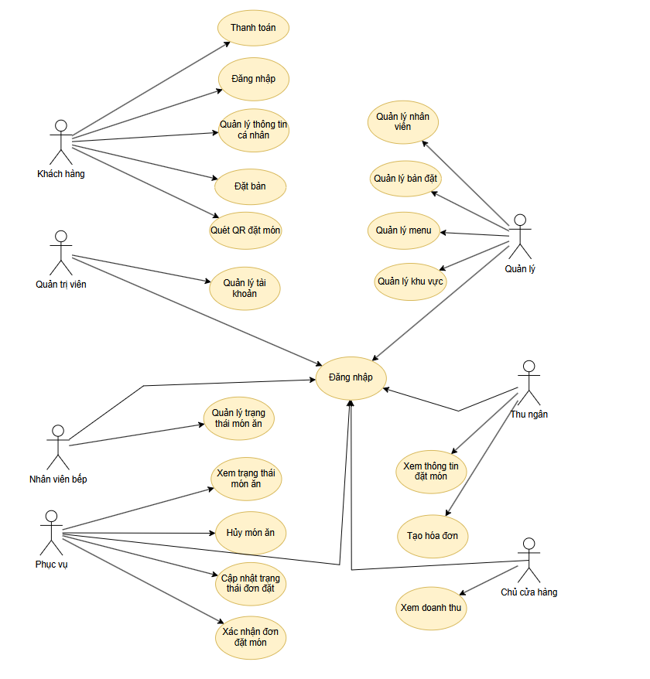
Hình 2.1: Biểu đồ use case tổng quát
- Thanh toán: Cho phép người dùng thanh toán tiền đặt cọc dữ liệu đặt bàn được lưu lại trong bảng RESERVATIONDEPOSITS.
- Đăng nhập (khách hàng): Cho phép khách hàng đăng nhập vào hệ thống để xem đơn đặt bàn của mình trong bảng RESERVATIONDEPOSITS.
- Quản lý thông tin cá nhân: Cho phép người dùng chỉnh sửa thông tin cá nhân tróng bảng USERS.
- Đặt bàn: Cho phép người dùng gửi xem, sửa thông tin đặt bàn.
- Quét QR đặt món: Cho phép khách hàng quét QR để đặt món tại bàn.
- Quản lý tài khoản: Cho phép quản trị viên thêm, sửa, xóa tài khoản trong bảng USERS.
- Quản lý trạng thái món ăn: Cho phép bếp phó cập nhật trạng thái món ăn trong bảng ORDERDETAILS.
- Xem trạng thái món ăn: Cho phép nhân viên xem trạng thái món ăn trong bảng ORDERDETAILS.
- Hủy món ăn: Cho phép nhân viên hủy món ăn trong bảng ORDERDETAILS.
- Cập nhật trạng thái đơn đặt: Cho phép nhân viên cập nhật trạng thái món ăn trong bảng ORDERDETAILS.
- Xác nhận đơn đặt món: Cho phép nhân viên xác nhận các món đã đặt với khách hàng để tiến hành thanh toán, cập nhật trạng thái trong bảng ORDERDETAILS.
- Quản lý nhân viên: Cho phép phép quản lý thêm, sửa, xóa thông tin bảng STAFFS.
- Quản lý bàn đặt: Cho phép quản lý thêm, sửa, xếp bàn cho khách trong bảng RESERVATIONTABLES.
- Quản lý menu: Cho phép quản lý thêm, sửa, xóa thông tin thực đơn trong bảng MENUITEMS.
- Quản lý khu vực: Cho phép quản lý thêm, sửa, xóa khu vực trong bảng AREAS.
- Đăng nhập (nội bộ nhà hàng): Cho phép nhân viên của nhà hàng đăng nhập vào hệ thống.
- Xem thông tin đặt món: Cho phép thu ngân xem thông tin của tất cả các món đã đặt trong bảng ORDERDETAILS.
- Tạo hóa đơn: Cho phép thu ngân tạo lại hóa đơn, xuất hóa đơn cho khách lấy thông tin trong bảng ORDERHISTORIES.
- Xem doanh thu: Cho phép chủ cửa hàng xem doanh thu theo ngày, tháng, năm và các thông tin khác của cửa hàng trong bảng TRANSACTIONS.

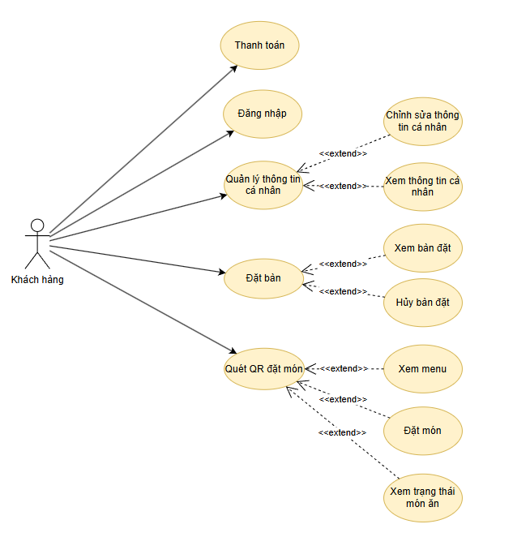
Hình 2.2: Biểu đồ use case phân rã của khách hàng
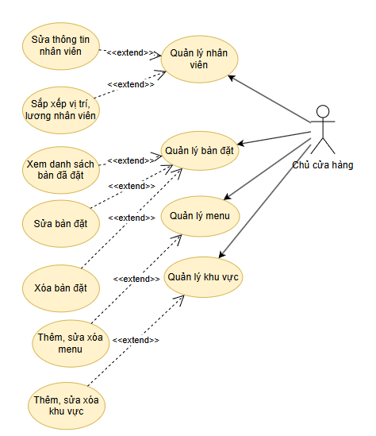
Hình 2.3: Biểu đồ use case phân rã của khách hàng

2.4. Đặc tả chi tiết use case tổng quát

2.4.1.Use case “Đăng nhập” (khách)
Mô tả |  | Use case cho phép khách hàng đăng nhập bằng OTP.
Tác nhân |  | Khách hàng
Tiền điều kiện |  | Không có
Luồng sự kiện | Luồng chính | • Use case bắt đầu khi khách hàng chọn chức năng đăng nhập.  • Hệ thống hiển thị form nhập thông tin đăng nhập(email)  • Khách hàng nhập đầy đủ thông tin và nhấn nút 'Gửi OTP’.  • Hệ thống kiểm tra hợp lệ thông tin trong bảng TAIKHOAN xem email có tồn tại chưa:  + Nếu chưa tồn tại hệ thống sẽ tự tạo tạm thời tài khoản người dùng lưu vào bảng TAIKHOAN và gửi lại OTP cho người dùng.  + Nếu email đã tồn tại hệ thống sẽ gửi OTP về cho người dùng.  • Nếu hợp lệ, hệ thống lưu thông tin vào cơ sở dữ liệu và hiển thị thông báo thành công.  • Use case kết thúc.
Luồng sự kiện | Luồng rẽ nhánh | • Nếu nhập sai OTP hệ thống sẽ báo sai hoặc OTP đã quá hạn.
Hậu điều kiện |  | Nếu khách chưa có tài khoản trong hệ thống sẽ được tạo luôn một tài khoản.
Điểm mở rộng |  | Không

2.4.2.Use case “Đăng nhập” (Nội bộ nhà hàng)
Mô tả |  | Use case cho phép khách hàng đăng nhập vào hệ thống
Tác nhân |  | Khách hàng
Tiền điều kiện |  | Khách hàng đã có tài khoản hợp lệ trong hệ thống.
Luồng sự kiện | Luồng chính | • Use case bắt đầu khi khách hàng chọn chức năng Đăng nhập.  • Hệ thống hiển thị giao diện nhập thông tin đăng nhập (tên tài khoản và mật khẩu).  • Khách hàng nhập thông tin và nhấn nút 'Đăng nhập'.  • Hệ thống kiểm tra tính hợp lệ của tài khoản, mật khẩu và xem có quyền đăng nhập không trong bảng TAIKHOAN.  • Nếu đúng, hệ thống cho phép truy cập và chuyển đến trang chủ.  • Use case kết thúc.
Luồng sự kiện | Luồng rẽ nhánh | • Nếu sai thông tin đăng nhập, hệ thống hiển thị thông báo lỗi.  • Nếu tài khoản bị khóa, hệ thống hiển thị thông báo không thể đăng nhập.
Hậu điều kiện |  | Không
Điểm mở rộng |  | Không

2.4.3.Use case “Đặt bàn”
Mô tả |  | Use case cho phép khách hàng đặt bàn trước.
Tác nhân |  | Khách hàng
Tiền điều kiện |  | Khách hàng đã đăng nhập hệ thống.
Luồng sự kiện | Luồng chính | • Khách hàng chọn chức năng “Đặt bàn”.  • Hệ thống hiển thị form đặt bàn.  • Khách hàng nhập Email và ấn gửi OTP.  • Hệ thống sẽ kiểm tra email của tải khoản trong bảng TAIKHOAN lấy thông tin người dùng và gửi mã OTP về cho khách hàng.  • Khách hàng nhập mã OTP nhận được.  • Khách hàng nhập thông tin (ngày, giờ, số lượng người).  • Khách hàng nhấn “Xác nhận”.  • Hệ thống kiểm tra OTP nhận được.  • Nếu hợp lệ, hệ thống lưu thông tin đặt bàn vào bảng RESERVATIONS chuyển sang trang thanh toán bằng PayOS.  • Khách hàng chuyển tiền đặt cọc.  • Hệ thống hiển thị thông báo đặt bàn thành công và lưu thông tin chuyển khoản vào bảng RESERVATIONDEPOSITES.  • Use case kết thúc.
Luồng sự kiện | Luồng rẽ nhánh | • Nếu sai thông tin đăng nhập, hệ thống hiển thị thông báo lỗi.  • Nếu tài khoản bị khóa, hệ thống hiển thị thông báo không thể đăng nhập.
Hậu điều kiện |  | Thông tin đặt bàn được lưu vào hệ thống.
Điểm mở rộng |  | Không

2.4.4.Use case “Quét QR đặt món”
Mô tả |  | Use case cho phép khách hàng gọi món bằng mã QR tại bàn.
Tác nhân |  | Khách hàng
Tiền điều kiện |  | Khách hàng đang ở nhà hàng
Luồng sự kiện | Luồng chính | • Khách hàng quét mã QR tại bàn.  • Hệ thống kiểm tra bàn đã được đặt chưa trong RESERVATIONTABLES và hiển thị menu món ăn trong bảng MENUITEMS.  • Khách hàng chọn món và số lượng.  • Khách hàng xác nhận đặt món.  • Hệ thống ghi nhận đơn hàng.  • Use case kết thúc.
Luồng sự kiện | Luồng rẽ nhánh | • QR không hợp lệ → thông báo lỗi.
Hậu điều kiện |  | Đơn hàng được gửi đến hệ thống bếp.
Điểm mở rộng |  | Không

2.2.5.Use case “Quản lý thông tin cá nhân”
Mô tả |  | Use case cho phép khách hàng xem và cập nhật thông tin cá nhân.
Tác nhân |  | Khách hàng
Tiền điều kiện |  | Khách hàng đã đăng nhập
Luồng sự kiện | Luồng chính | • Khách hàng truy cập trang thông tin cá nhân.  • Hệ thống lấy thông tin trong bảng TAIKHOAN và hiển thị thông tin hiện tại.  • Khách hàng chỉnh sửa thông tin.  • Nhấn “Lưu”.  • Hệ thống cập nhật dữ liệu và bảng TAIKHOAN.  • Use case kết thúc.
Luồng sự kiện | Luồng rẽ nhánh | • Dữ liệu không hợp lệ → hệ thống báo lỗi.
Hậu điều kiện |  | Thông tin cá nhân được cập nhật.
Điểm mở rộng |  | Không

2.4.6.Use case “Thanh toán”
Mô tả |  | Use case cho phép khách hàng thực hiện thanh toán đặt cọc bàn.
Tác nhân |  | Khách hàng
Tiền điều kiện |  | Khách hàng đã điền đầy đủ thông tin đặt bàn
Luồng sự kiện | Luồng chính | • Sau khi điền đầy đủ thông tin đặt bàn khách hàng bấm chuyển khoản qua PayOS  • Khách hàng chuyển khoản thông qua mã QR.  • Hệ thống xử lý giao dịch lưu thông tin giao dịch vào bảng RESERVATIONDEPOSITS.  • Hệ thống thông báo đặt cọc thành công.  • Use case kết thúc.
Luồng sự kiện | Luồng rẽ nhánh | • Thanh toán thất bại → hệ thống thông báo lỗi.
Hậu điều kiện |  | Đơn hàng được thanh toán thành công.
Điểm mở rộng |  | Không

2.4.7.Use case “Quản lý nhân viên”
Mô tả |  | Use case cho phép quản lý thực hiện các thao tác quản lý nhân viên.
Tác nhân |  | Quản lý
Tiền điều kiện |  | Quản lý đã đăng nhập
Luồng sự kiện | Luồng chính | • Quản lý chọn chức năng “Quản lý nhân viên”.  • Hệ thống lấy thông tin nhân viên trong bảng TAIKHOAN và hiển thị danh sách nhân viên.  • Quản lý thực hiện thêm, sửa hoặc xóa nhân viên.  • Nhập thông tin cần thiết.  • Hệ thống lưu dữ liệu vào bảng TAIKHOAN.  • Use case kết thúc.
Luồng sự kiện | Luồng rẽ nhánh | • Thông tin không hợp lệ → hệ thống báo lỗi.  • Nhân viên không tồn tại → không thể chỉnh sửa/xóa.
Hậu điều kiện |  | Thông tin nhân viên được cập nhật.
Điểm mở rộng |  | Không

2.4.8.Use case “Quản lý bàn đặt”
Mô tả |  | Use case cho phép quản lý theo dõi và xử lý các yêu cầu đặt bàn.
Tác nhân |  | Quản lý
Tiền điều kiện |  | Quản lý đã đăng nhập
Luồng sự kiện | Luồng chính | • Quản lý chọn chức năng “Quản lý bàn đặt”.  • Hệ thống hiển thị danh sách bàn và trạng thái trong bảng RESERVATIONTABLES.  • Quản lý xác nhận hoặc hủy đặt bàn.  • Hệ thống cập nhật trạng thái bàn vào bảng RESERVATIONTABLES.  • Use case kết thúc.
Luồng sự kiện | Luồng rẽ nhánh | • Bàn không tồn tại → báo lỗi.
Hậu điều kiện |  | Trạng thái bàn được cập nhật chính xác.
Điểm mở rộng |  | Không

2.4.9.Use case “Quản lý menu”
Mô tả |  | Use case cho phép quản lý xem và quản lý danh sách món ăn.
Tác nhân |  | Quản lý
Tiền điều kiện |  | Quản lý đã đăng nhập
Luồng sự kiện | Luồng chính | • Quản lý truy cập chức năng “Quản lý menu”.  • Hệ thống lấy thông tin trong bảng MENUITEMS hiển thị danh sách món ăn.  • Quản lý thêm mới, chỉnh sửa hoặc xóa món.  • Cập nhật giá và thông tin món.  • Hệ thống lưu dữ liệu vào bảng MENUITEMS.  • Use case kết thúc.
Luồng sự kiện | Luồng rẽ nhánh | • Dữ liệu không hợp lệ → hệ thống báo lỗi.
Hậu điều kiện |  | Menu được cập nhật trong hệ thống.
Điểm mở rộng |  | Không

2.4.10.Use case “Quản lý khu vực”
Mô tả |  | Use case cho phép quản lý các khu vực trong nhà hàng.
Tác nhân |  | Quản lý
Tiền điều kiện |  | Quản lý đã đăng nhập
Luồng sự kiện | Luồng chính | • Quản lý chọn “Quản lý khu vực”.  • Hệ thống lấy danh sách khu vực trong bảng AREAS hiển thị danh sách khu vực.  • Quản lý thêm, sửa hoặc xóa khu vực.  • Hệ thống lưu thay đổi vào bảng AREA.  • Use case kết thúc.
Luồng sự kiện | Luồng rẽ nhánh | • Khu vực không tồn tại → báo lỗi.
Hậu điều kiện |  | Danh sách khu vực được cập nhật.
Điểm mở rộng |  | Không

2.4.11. Use case “Quản lý trạng thái món ăn”
Mô tả |  | Use case cho phép nhân viên bếp theo dõi và cập nhật trạng thái chế biến món ăn.
Tác nhân |  | Nhân viên bếp
Tiền điều kiện |  | Có đơn hàng
Luồng sự kiện | Luồng chính | • Nhân viên bếp truy cập danh sách món cần chế biến.  • Chọn món cần xử lý.  • Cập nhật trạng thái (đang chế biến / hoàn thành).  • Hệ thống lưu trạng thái vào bảng ORDERDETAILS.  • Use case kết thúc.
Luồng sự kiện | Luồng rẽ nhánh | • Không tìm thấy món → hệ thống báo lỗi.
Hậu điều kiện |  | Trạng thái món ăn được cập nhật chính xác.
Điểm mở rộng |  | Không

2.4.12. Use case “Xem trạng thái món ăn”
Mô tả |  | Use case cho phép nhân viên phục vụ theo dõi trạng thái các món ăn.
Tác nhân |  | Nhân viên phục vụ
Tiền điều kiện |  | Đã đăng nhập hệ thống
Luồng sự kiện | Luồng chính | • Nhân viên phục vụ truy cập chức năng “Xem trạng thái món ăn”.  • Hệ thống lấy thông tin trong bảng ORDERDETAILS hiển thị danh sách món và trạng thái.  • Nhân viên theo dõi tình trạng món.  • Use case kết thúc.
Luồng sự kiện | Luồng rẽ nhánh | • Không có dữ liệu → hiển thị danh sách trống.
Hậu điều kiện |  | Nhân viên biết được tình trạng món ăn để phục vụ khách.
Điểm mở rộng |  | Không

2.4.13. Use case “Hủy món ăn”
Mô tả |  | Use case cho phép nhân viên phục vụ hủy món ăn theo yêu cầu khách hàng.
Tác nhân |  | Nhân viên phục vụ
Tiền điều kiện |  | Đơn hàng đã tồn tại và nhân viên đã đăng nhập vào hệ thống
Luồng sự kiện | Luồng chính | • Nhân viên chọn món cần hủy.  • Nhấn “Hủy món”.  • Hệ thống xác nhận yêu cầu.  • Hệ thống cập nhật trạng thái món vào bảng ORDERDETAILS.  • Use case kết thúc.
Luồng sự kiện | Luồng rẽ nhánh | • Món đã hoàn thành → không thể hủy.  • Không tìm thấy món → báo lỗi.
Hậu điều kiện |  | Món ăn được hủy trong hệ thống.
Điểm mở rộng |  | Không

2.4.14. Use case “Cập nhật trạng thái đơn đặt”
Mô tả |  | Use case cho phép nhân viên phục vụ cập nhật trạng thái đơn hàng.
Tác nhân |  | Nhân viên phục vụ
Tiền điều kiện |  | Đơn hàng đã tồn tại và nhân viên đã đăng nhập vào hệ thống
Luồng sự kiện | Luồng chính | • Nhân viên truy cập danh sách đơn hàng.  • Chọn đơn cần cập nhật.  • Cập nhật trạng thái (đang phục vụ / hoàn thành).  • Hệ thống lưu trạng thái vào bảng ORDERDETAILS.  • Use case kết thúc
Luồng sự kiện | Luồng rẽ nhánh | • Không tìm thấy đơn → báo lỗi.
Hậu điều kiện |  | Trạng thái đơn hàng được cập nhật.
Điểm mở rộng |  | Không

2.4.15. Use case “Xác nhận đơn đặt món”
Mô tả |  | Use case cho phép nhân viên phục vụ xác nhận đơn hàng từ khách.
Tác nhân |  | Nhân viên phục vụ
Tiền điều kiện |  | Đơn hàng đã tồn tại và nhân viên đã đăng nhập vào hệ thống
Luồng sự kiện | Luồng chính | • Nhân viên nhận đơn từ hệ thống.  • Kiểm tra thông tin đơn hàng.  • Nhấn “Xác nhận đơn”.  • Hệ thống lưu thông tin đã xác nhận vào bảng ORDER và chuyển đơn sang bộ thu ngân.  • Use case kết thúc.
Luồng sự kiện | Luồng rẽ nhánh | • Đơn không hợp lệ → báo lỗi.
Hậu điều kiện |  | Đơn hàng được xác nhận và xử lý.
Điểm mở rộng |  | Không

2.4.16. Use case “Xem thông tin đặt món”
Mô tả |  | Use case cho phép thu ngân xem thông tin các đơn đặt món của khách hàng.
Tác nhân |  | Thu ngân
Tiền điều kiện |  | Thu ngân đã đăng nhập hệ thống
Luồng sự kiện | Luồng chính | • Thu ngân truy cập vào 1 bàn ăn cần xem.  • Hệ thống lấy thông tin đơn hàng trong bảng ORDER, ORDERDETAILS và hiển thị danh sách các đơn hàng.  • Thu ngân chọn đơn cần xem.  • Hệ thống hiển thị chi tiết đơn hàng (món, số lượng, giá).  • Use case kết thúc.
Luồng sự kiện | Luồng rẽ nhánh | • Không có đơn hàng → hiển thị danh sách trống.
Hậu điều kiện |  | Thu ngân nắm được thông tin đơn hàng để xử lý thanh toán.
Điểm mở rộng |  | Không

2.4.17. Use case “Tạo hóa đơn”
Mô tả |  | Use case cho phép thu ngân tạo hóa đơn thanh toán cho khách hàng.
Tác nhân |  | Thu ngân
Tiền điều kiện |  | Thu ngân đã đăng nhập hệ thống và đã có đơn hàng
Luồng sự kiện | Luồng chính | • Thu ngân chọn chức năng “Tạo hóa đơn”.  • Hệ thống lấy thông tin trong bảng ORDERHISTORIES và hiển thị thông tin đơn hàng.  • Thu ngân kiểm tra và xác nhận.  • Hệ thống tạo hóa đơn.  • In hoặc hiển thị để xem hóa đơn.  • Use case kết thúc.
Luồng sự kiện | Luồng rẽ nhánh | • Dữ liệu đơn hàng không hợp lệ → báo lỗi.
Hậu điều kiện |  | Hóa đơn được tạo và lưu trong hệ thống.
Điểm mở rộng |  | Không

2.4.18. Use case “Xem doanh thu”
Mô tả |  | Use case cho phép chủ cửa hàng theo dõi và xem báo cáo doanh thu.
Tác nhân |  | Chủ cửa hàng
Tiền điều kiện |  | Chủ cửa hàng đã đăng nhập
Luồng sự kiện | Luồng chính | • Chủ cửa hàng truy cập chức năng “Xem doanh thu”.  • Hệ thống tổng hợp doanh thu từ bảng TRANSACTIONS và hiển thị xem doanh thu.  • Chủ cửa hàng có thể chọn khoảng thời gian cần xem.  • Hệ thống thống kê và hiển thị doanh thu.  • Use case kết thúc.
Luồng sự kiện | Luồng rẽ nhánh | • Không có dữ liệu → hiển thị báo cáo trống.
Hậu điều kiện |  | Chủ cửa hàng nắm được tình hình kinh doanh.
Điểm mở rộng |  | Không

2.4.19. Use case “Quản lý tài khoản”
Mô tả |  | Use case cho phép quản trị viên xem và quản lý tài khoản.
Tác nhân |  | Quản trị viên
Tiền điều kiện |  | Quản trị viên đã đăng nhập
Luồng sự kiện | Luồng chính | • Quản trị viên truy cập chức năng “Quản lý tài khoản”.  • Hệ thống tổng hợp danh sách người dùng từ bảng USER và hiển thị danh sách các tài khoản.  • Quản trị viên ấn thêm người dùng, nhập các thông tin cần thiết và ấn “Lưu”.  • Hệ thống lưu thông tin vào bảng USER.  • Quản trị viên chỉnh sửa thông tin người dùng và ấn “Lưu”.  • Hệ thống lưu thông tin chỉnh sửa vào bảng USER.  • Quản trị viên ấn “xóa” 1 tài khoản cụ thể và ấn xác nhận.  • Hệ thống sửa vào bảng USER trường IsDeleted = true.  • Use case kết thúc.
Luồng sự kiện | Luồng rẽ nhánh | • Không có dữ liệu → hiển thị danh sách trống.
Hậu điều kiện |  | Không.
Điểm mở rộng |  | Không

2.5. Thiết kế biểu đồ lớp chi tiết.

2.5.1. Use case “Đăng nhập” (khách)
Biểu đồ trình tự:
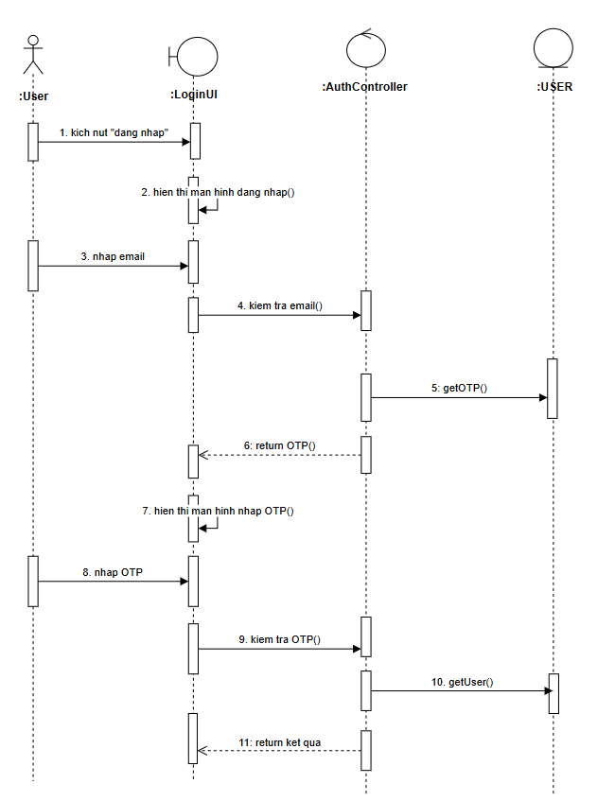
Hình 2.4: Biểu đồ trình tự use case Đăng nhập
Biểu đồ VOPC:
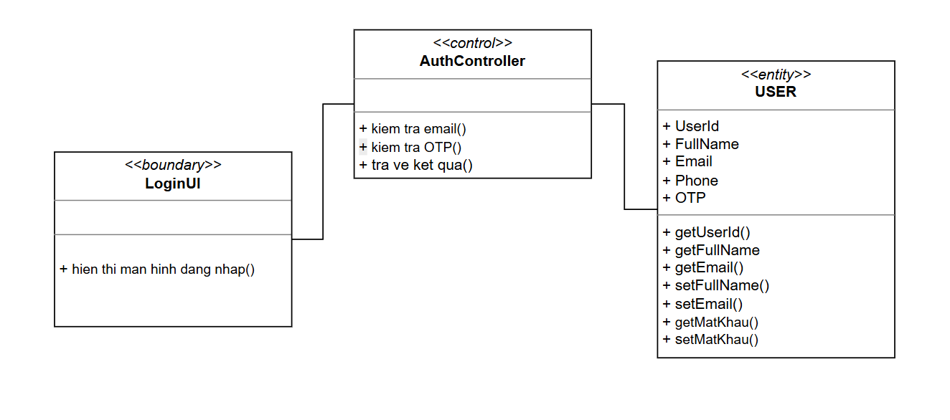
Hình 2.5: Biểu đồ VOPC use case Đăng nhập

2.5.2. Use case “Đăng nhập” (Nội bộ nhà hàng)
Biểu đồ trình tự:
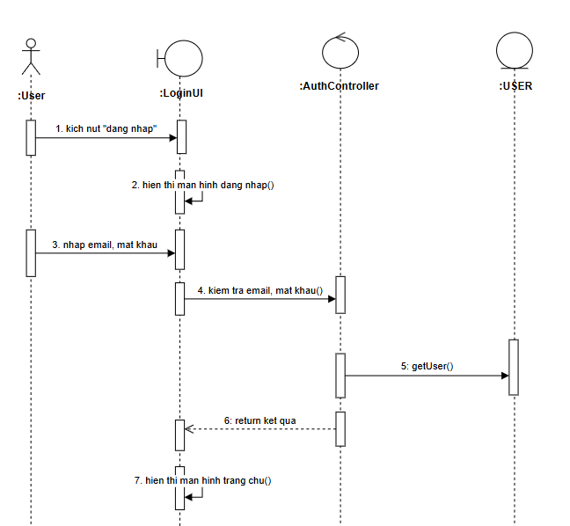
Hình 2.6: Biểu đồ trình tự use case Đăng nhập
Biểu đồ VOPC
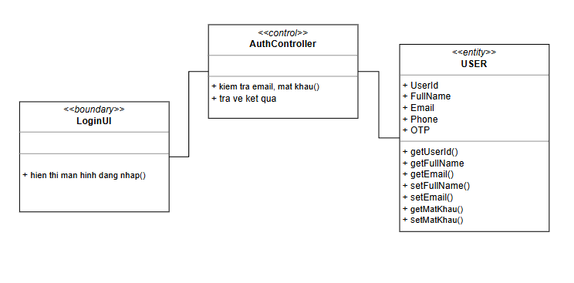
Hình 2.7: Biểu đồ VOPC use case Đăng nhập

2.5.3. Use case “Đặt bàn”
Biểu đồ trình tự:
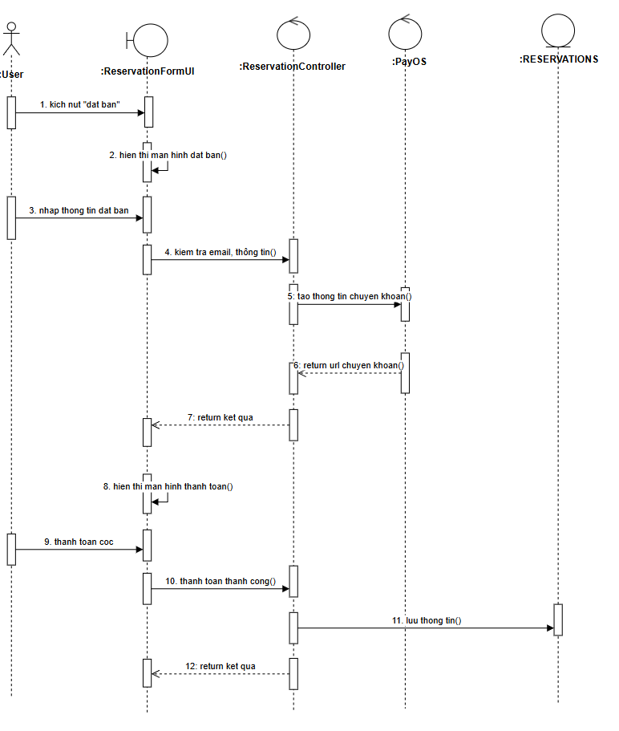
Hình 2.8: Biểu đồ trình tự use case Đặt bàn
Biểu đồ VOPC
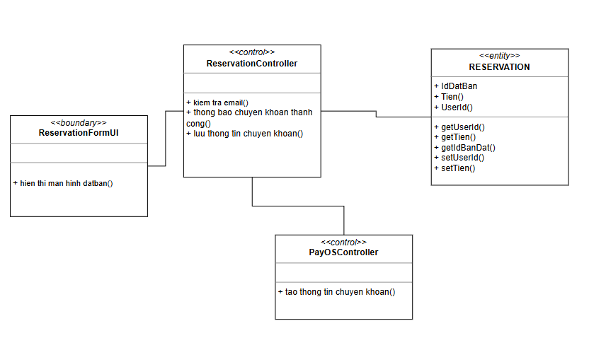
Hình 2.9: Biểu đồ VOPC use case Đặt bàn

2.5.4. Use case “Quét QR đặt món”
Biểu đồ trình tự:
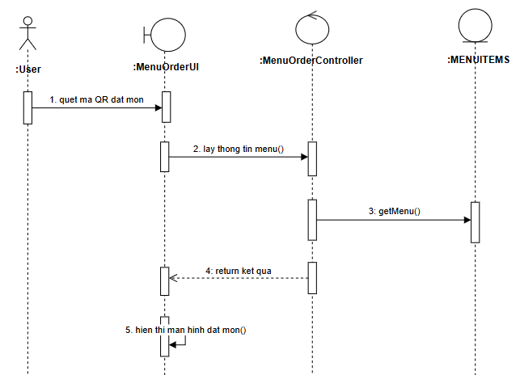
Hình 2.10: Biểu đồ trình tự use case Quét QR đặt món
Biểu đồ VOPC
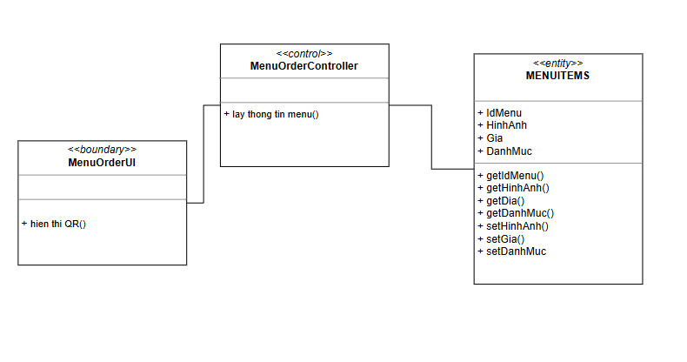
Hình 2.11: Biểu đồ VOPC Use case Quét QR đặt món

2.5.5. Use case “Quản lý thông tin cá nhân”
Biểu đồ trình tự:
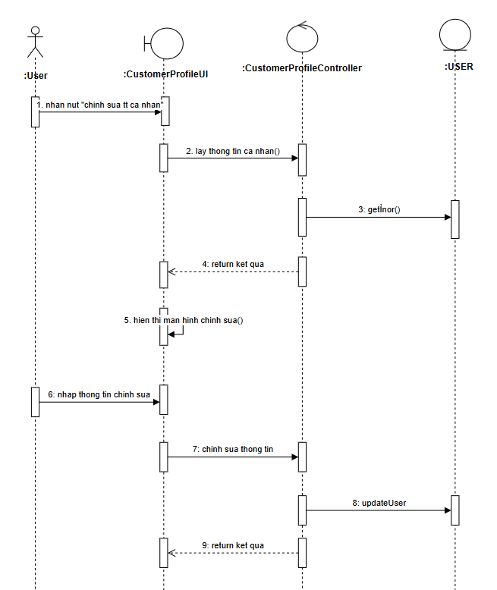
Hình 2.12: Biểu đồ trình tư use case Quản lý thông tin cá nhân
Biểu đồ VOPC
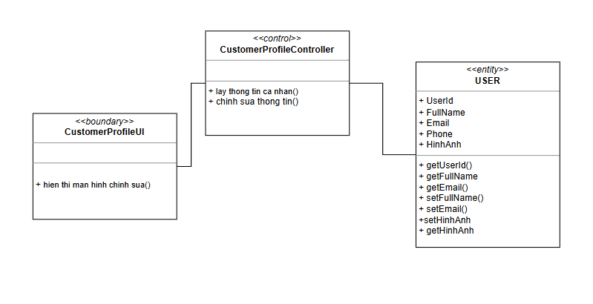
Hình 2.13: Biểu đồ VOPC use case Quản lý thông tin cá nhân

2.5.6. Use case “Thanh toán”
Biểu đồ trình tự:
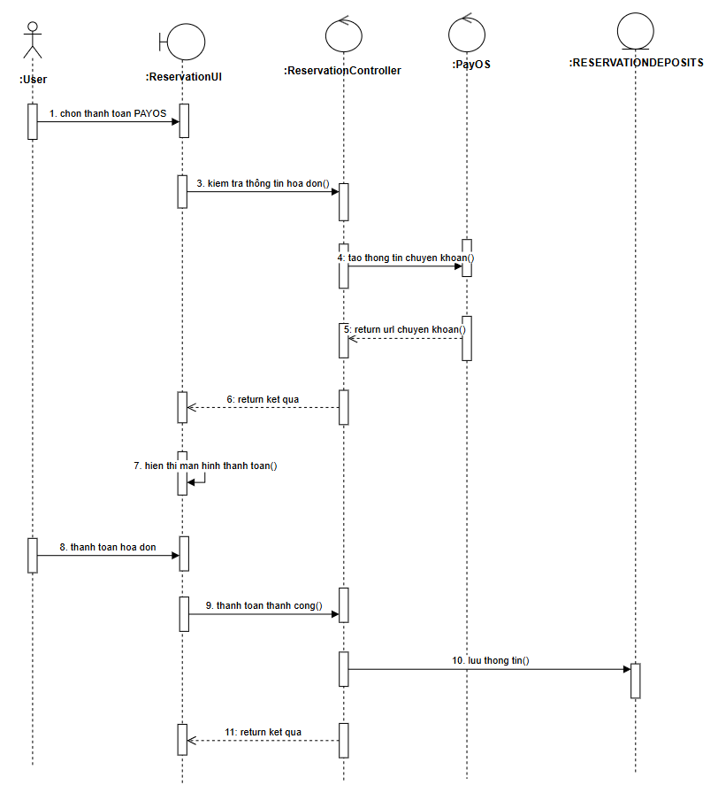
Hình 2.14: Biểu đồ trình tự use case Thanh toán

Biểu đồ VOPC
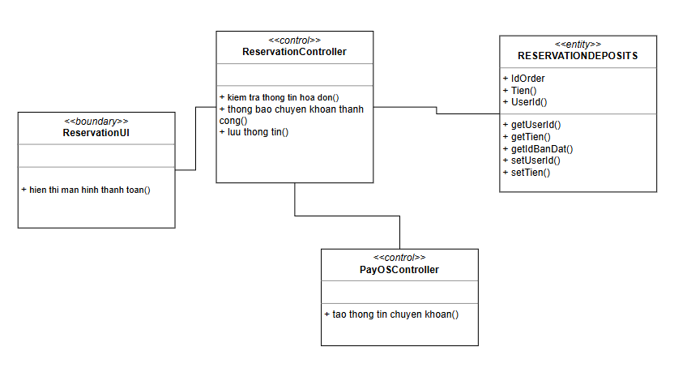
Hình 2.15: Biểu đồ VOPC use case Thanh toán

2.5.7. Use case “Quản lý nhân viên”
Biểu đồ trình tự:
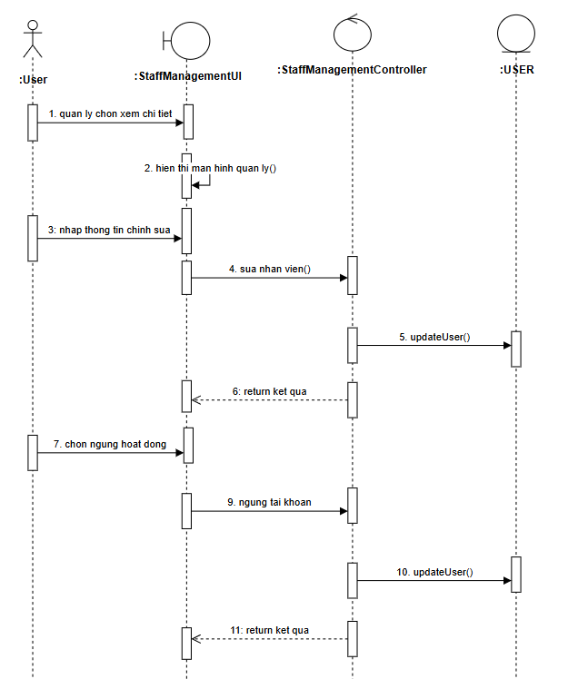
Hình 2.16: Biểu đồ trình tự use case Quản lý nhân viên
Biểu đồ VOPC
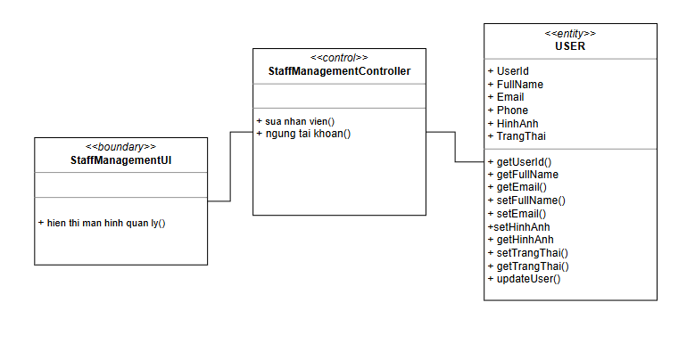
Hình 2.17: Biểu đồ VOPC use case Quản lý nhân viên

2.5.8. Use case “Quản lý bàn đặt”
Biểu đồ trình tự:
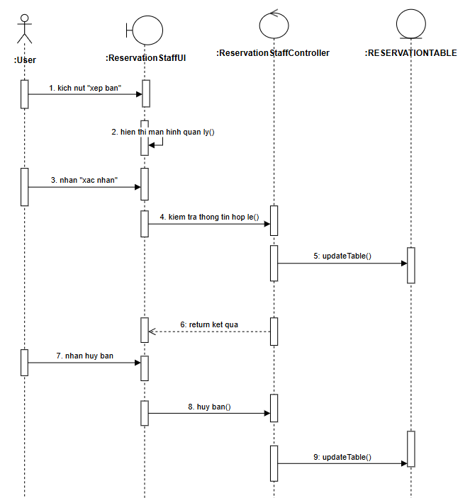
Hình 2.18: Biểu đồ trình tự use case Quản lý bàn đặt
Biểu đồ VOPC
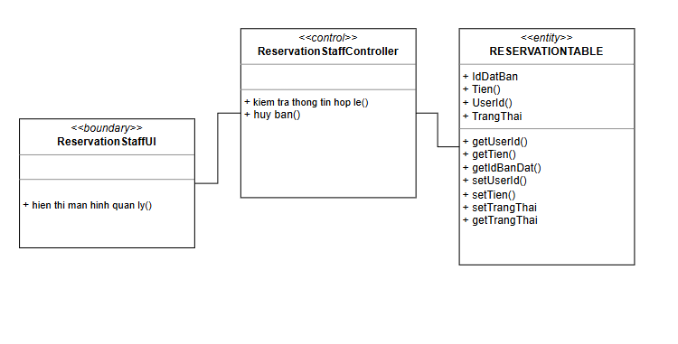
Hình 2.19: Biểu đồ VOPC use case Quản lý bàn đặt

2.5.9. Use case “Quản lý menu”
Biểu đồ trình tự:
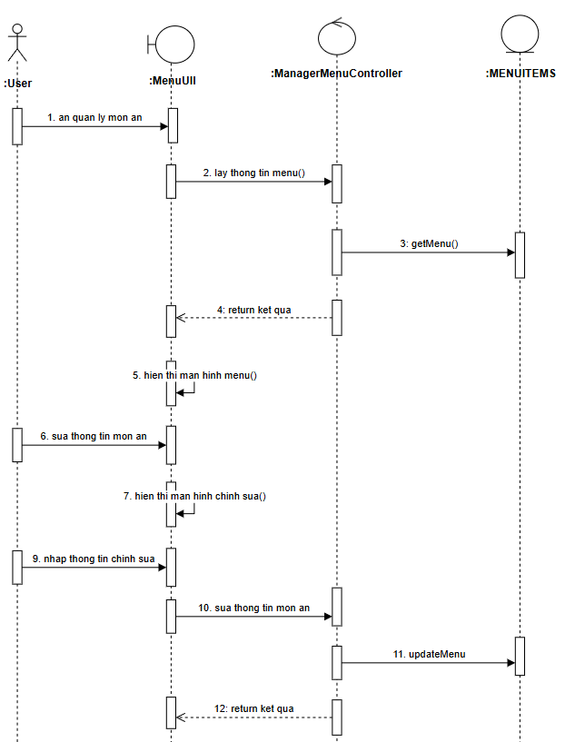
Hình 2.20: Biểu đồ trình tự use case Quản lý menu
Biểu đồ VOPC
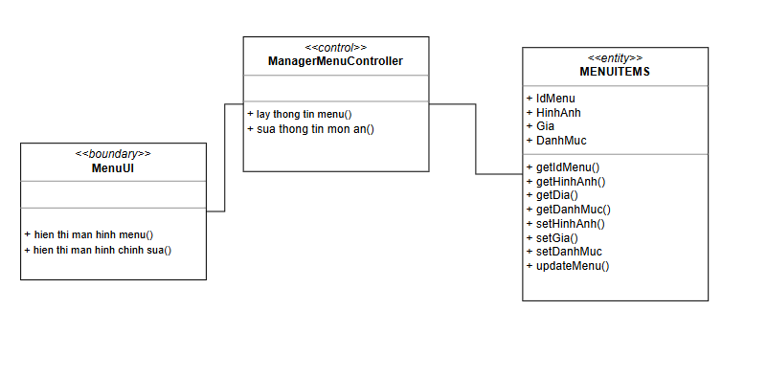
Hình 2.21: Biểu đồ VOPC use case Quản lý menu

2.5.10. Use case “Quản lý khu vực”
Biểu đồ trình tự:
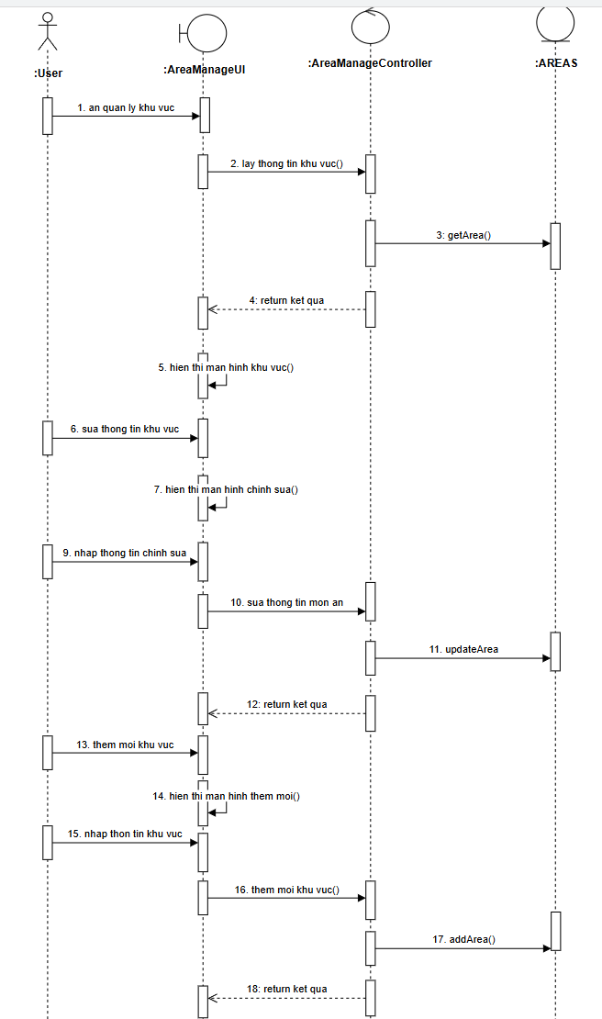
Hình 2.22: Biểu đồ trình tự use case Quản lý khu vực
Biểu đồ VOPC
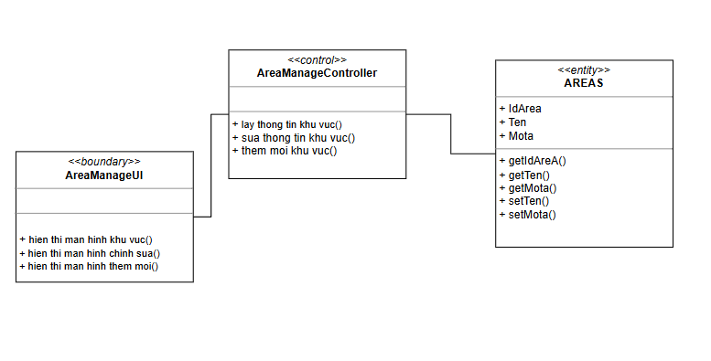
Hình 2.23: Biểu đồ VOPC use case Quản lý khu vực

2.5.11. Use case “Quản lý trạng thái món ăn”
Biểu đồ trình tự:
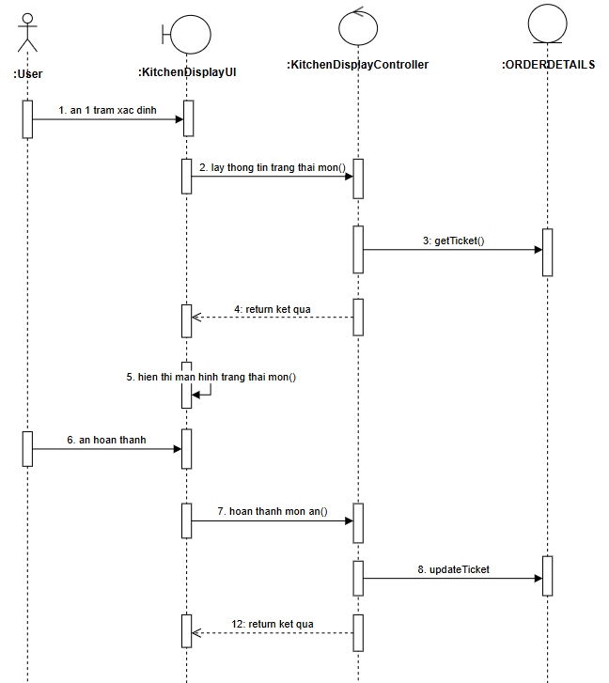
Hình 2.24: Biểu đồ trình tự use case Quản lý trạng thái món ăn
Biểu đồ VOPC
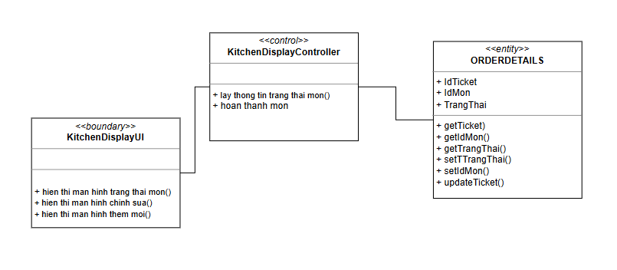
Hình 2.25: Biểu đồ VOPC use case Quản lý trạng thái món ăn

2.5.12. Use case “Xem trạng thái món ăn”
Biểu đồ trình tự:
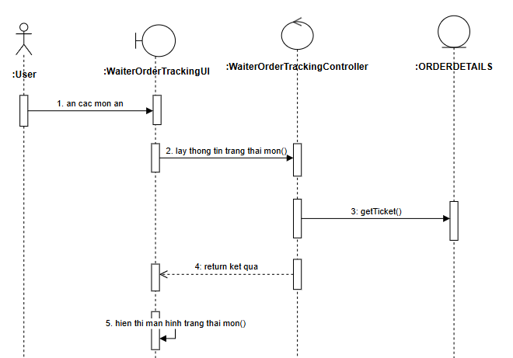
Hình 2.26: Biểu đồ trình tự use case Xem trạng thái món ăn
Biểu đồ VOPC
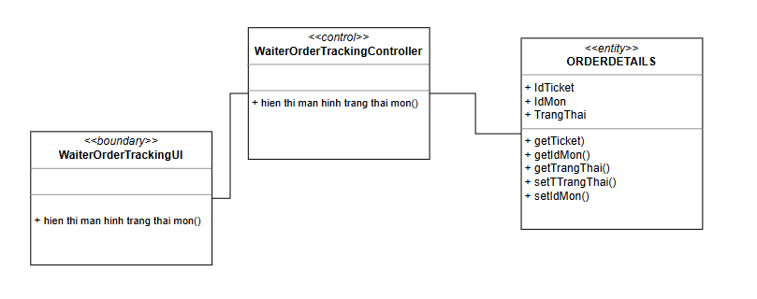
Hình 2.27: Biểu đồ VOPC use case Xem trạng thái món ăn

2.5.13. Use case “Hủy món ăn”
Biểu đồ trình tự:
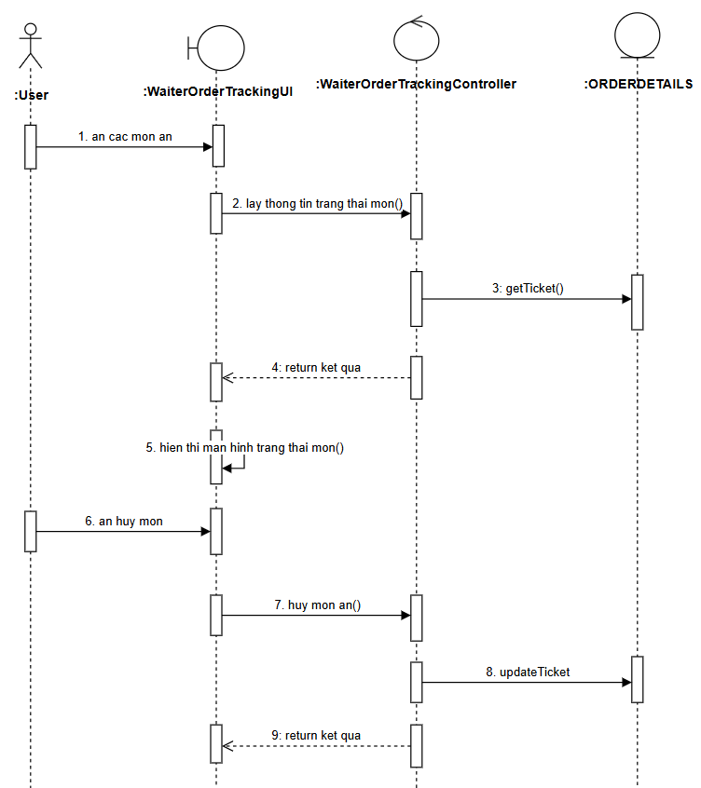
Hình 2.28: Biểu đố trình tự use case Hủy món ăn
Biểu đồ VOPC
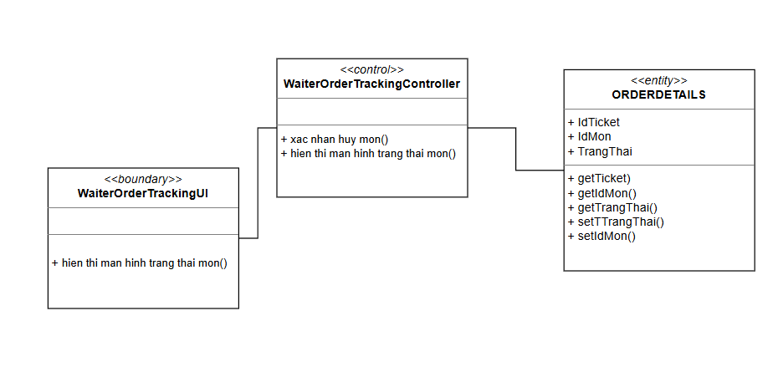
Hình 2.29: Biểu đồ VOPC use case Hủy món ăn

2.5.14. Use case “Cập nhật trạng thái đơn đặt”
Biểu đồ trình tự:
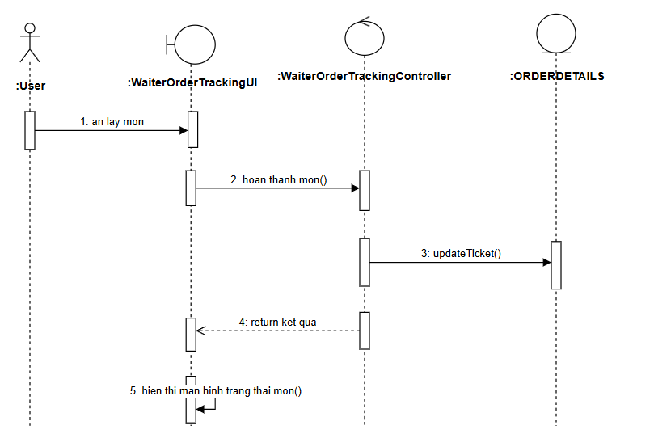
Hình 2.30: Biểu đố trình tự use case Cập nhật trạng thái đơn đặt

Biểu đồ VOPC
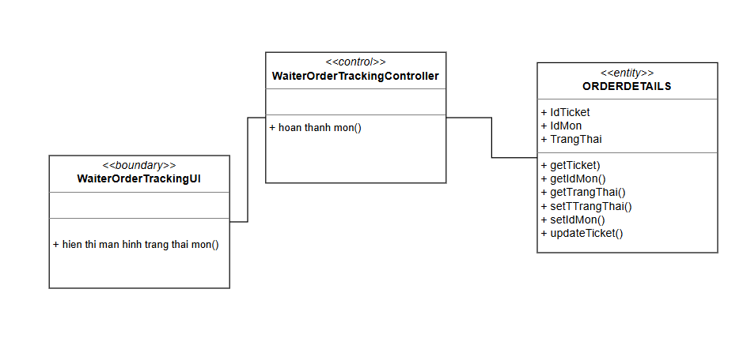
Hình 2.31: Biểu đồ VOPC use case Cập nhật trạng thái đơn đặt

2.5.15. Use case “Xác nhận đơn đặt món”
Biểu đồ trình tự:
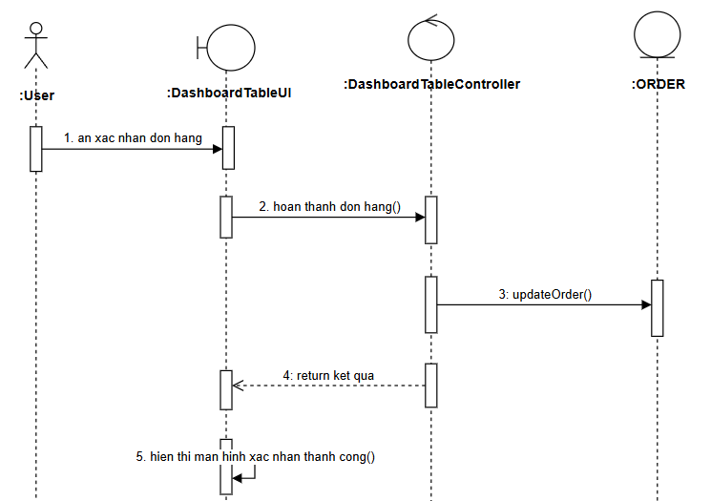
Hình 2.32: Biểu đố trình tự use case Xác nhận đơn đặt món
Biểu đồ VOPC
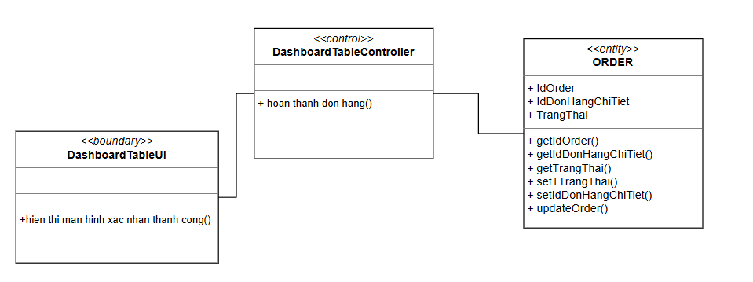
Hình 2.33: Biểu đồ VOPC use case Xác nhận đơn đặt món

2.5.16. Use case “Xem thông tin đặt món”
Biểu đồ trình tự:
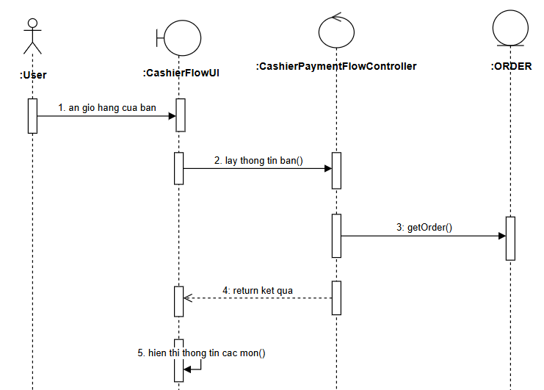
Hình 2.34: Biểu đố trình tự use case Xem thông tin đặt món

Biểu đồ VOPC
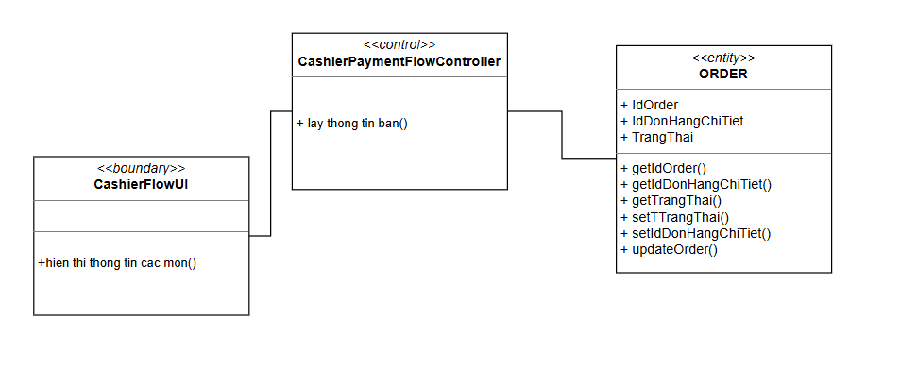
Hình 2.35: Biểu đồ VOPC use case Xem thông tin đặt món

2.5.17. Use case “Tạo hóa đơn”
Biểu đồ trình tự:
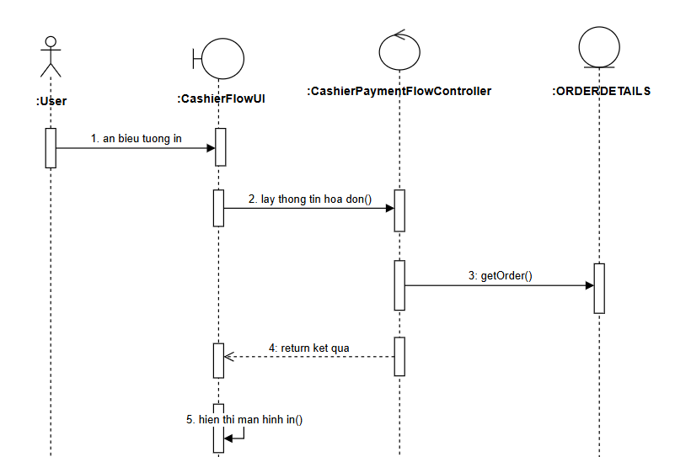
Hình 2.36: Biểu đố trình tự use case Tạo hóa đơn

Biểu đồ VOPC
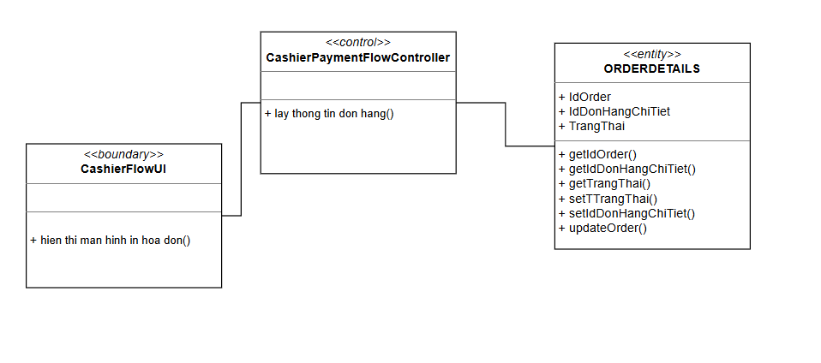
Hình 2.37: Biểu đồ VOPC use case Tạo hóa đơn

2.5.18. Use case “Xem doanh thu”
Biểu đồ trình tự:
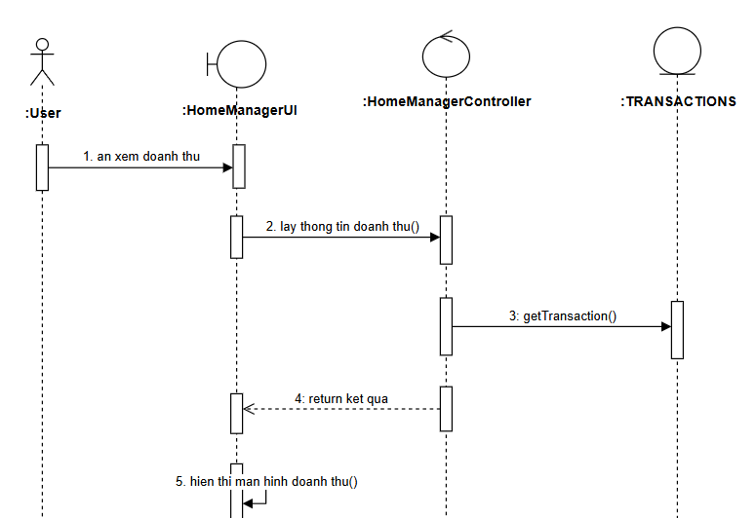
Hình 2.38: Biểu đố trình tự use case Xem doanh thu
Biểu đồ VOPC
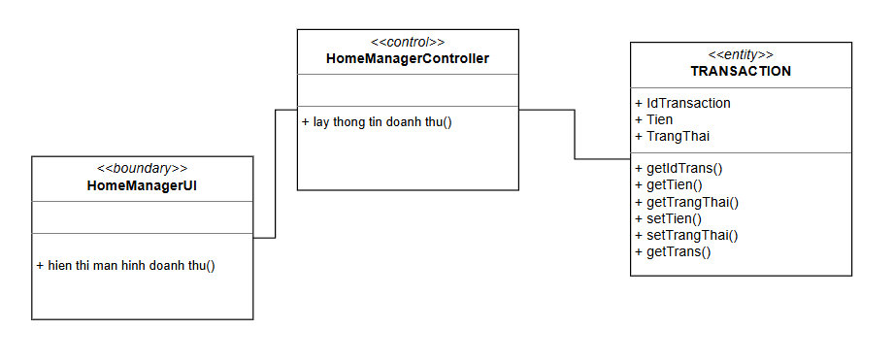
Hình 2.39: Biểu đồ VOPC use case Xem doanh thu

2.5.19. Use case “Quản lý tài khoản”
Biểu đồ trình tự:
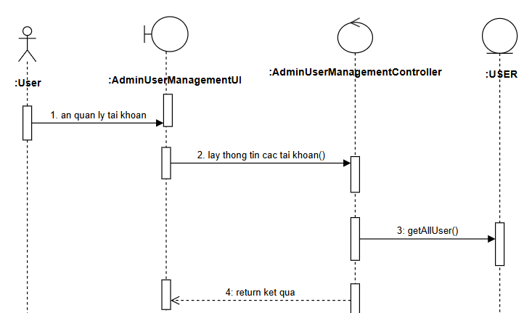
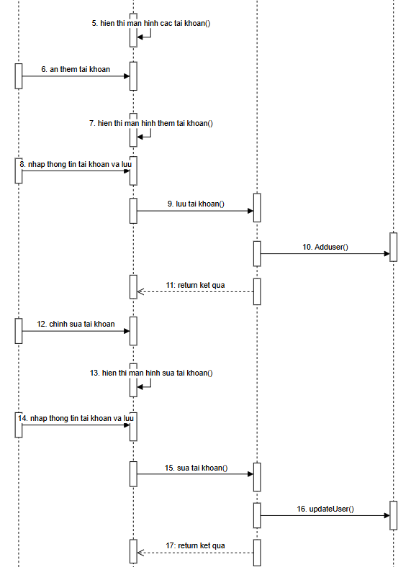
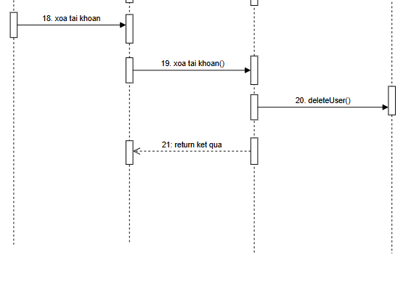
Hình 2.40: Biểu đố trình tự use case Quản lý tài khoản
Biểu đồ VOPC
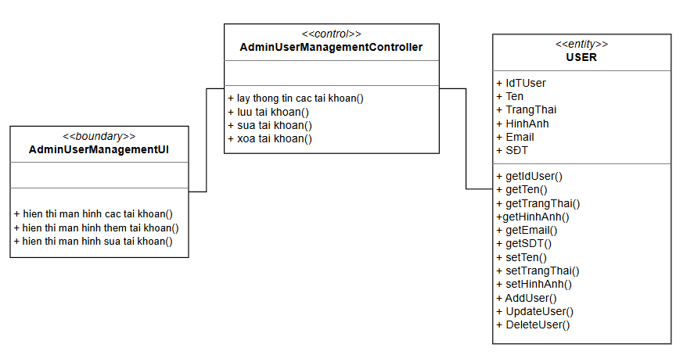
Hình 2.41: Biểu đồ VOPC use case Quản lý tài khoản

2.6. Thiết kế cơ sở dữ liệu
Bảng 2.4: Bảng dữ liệu RESERVATIONTABLES
Tên thuộc tính | Diễn Giải | Kiểu dữ liệu | Ràng buộc
ReservationTableId | Mã đặt bàn | Int | Khóa chính
ReservationId | Mã đơn đặt | Int | Khóa ngoại
TableId | Mã bàn | Int | Khóa ngoại
Bảng 2.5: Bảng dữ liệu RESERVATIONS
Tên thuộc tính | Diễn Giải | Kiểu dữ liệu | Ràng buộc
ReservationId | Mã đơn đặt | Int | Khóa chính
CustomerId | Mã khách hàng | Int
ReservationDate | Ngày đặt | Datetime
TimeSlot | Ca đặt | nvarchar(50)
ArrivalTime | Thời gian đặt | Time
NumberOfGuests | Số khách | Int
DepositPaid | Cọc đã trả | Decimal
Status | Trạng thái | Nvarchar(20)
ArrivalAt | Giờ đến | Datetime
Bảng 2.6: Bảng dữ liệu ORDERS
Tên thuộc tính | Diễn Giải | Kiểu dữ liệu | Ràng buộc
OrderId | Mã đơn hàng | Int | Khóa chính
ReservationId | Mã đơn đặt | Int | Khóa ngoại
CustomerId | Mã khách | Int | Khóa ngoại
Status | Trạng thái | Nvarchar(20)
ConfirmedAt | Xác nhận lúc | Time
Bảng 2.7: Bảng dữ liệu ORDERDETAILS
Tên thuộc tính | Diễn Giải | Kiểu dữ liệu | Ràng buộc
OrderDetailId | Mã chi tiết đơn | Int | Khóa chính
OrderId | Mã đơn hàng | Int | Khóa ngoại
MenuItemId | Mã khách | Int | Khóa ngoại
Quantity | Số lượng | Int
Status | Trạng thái | Nvarchar(20)
IsUrgent | Làm gấp | Bool
Bảng 2.8: Bảng dữ liệu USER
Tên thuộc tính | Diễn Giải | Kiểu dữ liệu | Ràng buộc
UserId | Mã người dùng | Int | Khóa chính
FullName | Tên người dùng | Nvarchar(50)
Email | Email | Nvarchar(100)
PasswordHash | Mật khẩu | Text
AvatarUrl | Ảnh avartar | Nvarchar(20)
RoleId | Mã vai trò | int | Khóa ngoại
Status | Trạng thái | int
Bảng 2.9: Bảng dữ liệu CUSTOMERS
Tên thuộc tính | Diễn Giải | Kiểu dữ liệu | Ràng buộc
CustomerId | Mã khách hàng | Int | Khóa chính
UserId | Mã người dùng | Int | Khóa ngoại
LoyaltyPoints | Số lần đến quán | int
Bảng 2.10: Bảng dữ liệu TRANSACTIONS
Tên thuộc tính | Diễn Giải | Kiểu dữ liệu | Ràng buộc
TransactionId | Mã giao dịch | Int | Khóa chính
OrderId | Mã đơn | Int | Khóa ngoại
ReservationId | Mã đặt bàn | Int | Khóa ngoại
Amount | Tổng tiền | int
PaymentMethod | Phương thức thanh toán | Nvarchar(20)
ConfirmedByUserId | Mã người xác nhận | int | Khóa ngoại
Bảng 2.11: Bảng dữ liệu STAFFS
Tên thuộc tính | Diễn Giải | Kiểu dữ liệu | Ràng buộc
StaffId | Mã nhân viên | Int | Khóa chính
UserId | Mã người dùng | Int | Khóa ngoại
Position | Mã phòng | Int
Status | Trạng thái | Nvarchar(100)
Bảng 2.12: Bảng dữ liệu ORDERHISTORIES
Tên thuộc tính | Diễn Giải | Kiểu dữ liệu | Ràng buộc
OrderHistoryId | Mã lịch sử giao dich | Int | Khóa chính
OrderId | Mã đơn hàng | Int | Khóa ngoại
CreatedAt | Thời gian tạo | DateTime
StaffId | Mã nhân viên | Int | Khóa ngoại
Bảng 2.13: Bảng dữ liệu MENUITEMS
Tên thuộc tính | Diễn Giải | Kiểu dữ liệu | Ràng buộc
MenuItemId | Mã thực đơn | Int | Khóa chính
CategoryId | Mã danh mục | Int | Khóa ngoại
IsAvailable | Có sẵn | Int
TimeCook | Thời gian nấu | Int
Bảng 2.14: Bảng dữ liệu VERIFICATIONCODES
Tên thuộc tính | Diễn Giải | Kiểu dữ liệu | Ràng buộc
VerificationCodeId | Mã xác thực | Int | Khóa chính
UserId | Mã người dùng | Int | Khóa ngoại
Code | Mã code | Int
ExpiresAt | Thời gian hết hạn | Datetime
Purpose | Mục đích | Nvarchar(100)
Bảng 2.15: Bảng dữ liệu ROLES
Tên thuộc tính | Diễn Giải | Kiểu dữ liệu | Ràng buộc
RoleId | Mã vai trò | Int | Khóa chính
RoleName | Tên vai trò | Nvarchar(100)
Bảng 2.16: Bảng dữ liệu MENUCATEGORIES
Tên thuộc tính | Diễn Giải | Kiểu dữ liệu | Ràng buộc
CategoryId | Mã danh mục | Int | Khóa chính
CategoryName | Tên danh mục | Nvarchar(100)
Bảng 2.17: Bảng dữ liệu TABLES
Tên thuộc tính | Diễn Giải | Kiểu dữ liệu | Ràng buộc
TableId | Mã bàn | Int | Khóa chính
TableNumber | Tên bàn | Varchar(100)
Capacity | Sức chứa | Varchar(15)
Status | Trạng thái | Varchar(250)
AreaId | Mã khu vực | Int | Khóa ngoại
Bảng 2.18: Bảng dữ liệu AREAS
Tên thuộc tính | Diễn Giải | Kiểu dữ liệu | Ràng buộc
AreaId | Mã khu vực | Int | Khóa chính
Floor | Tầng | Int
Description | Mô tả khu vực | Text

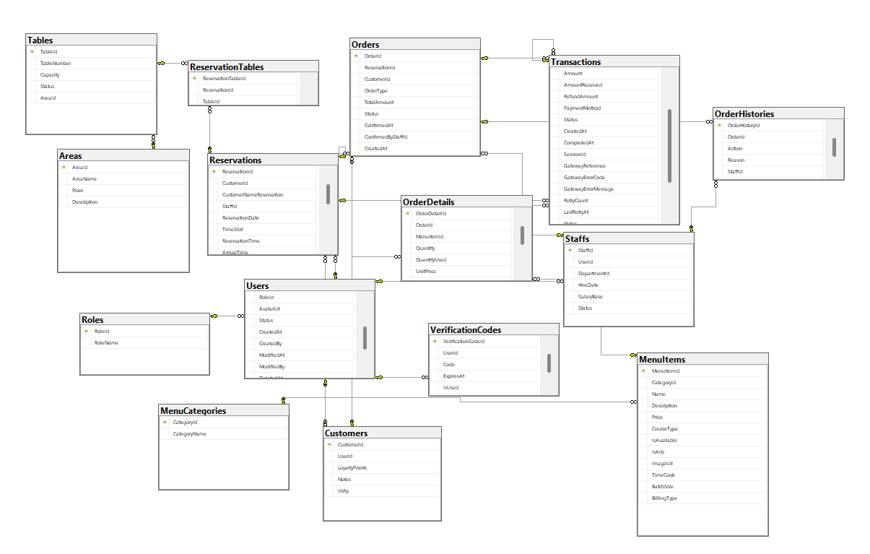Hình 2.42: Cơ sở dữ liệu

2.7. Hình dung màn hình
- Giao diện đăng nhập nội bộ
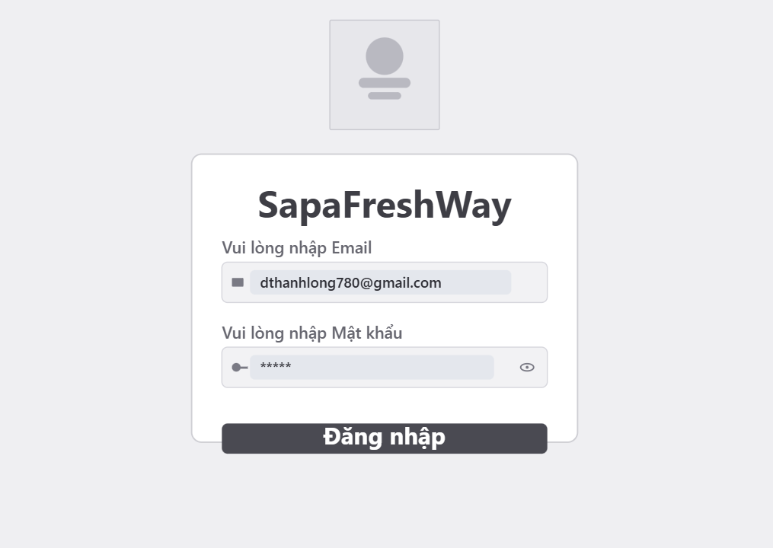
Hình 2.43: Giao diện đăng nhập nội bộ nhà hàng

- Giao diện quản lý tài khoản
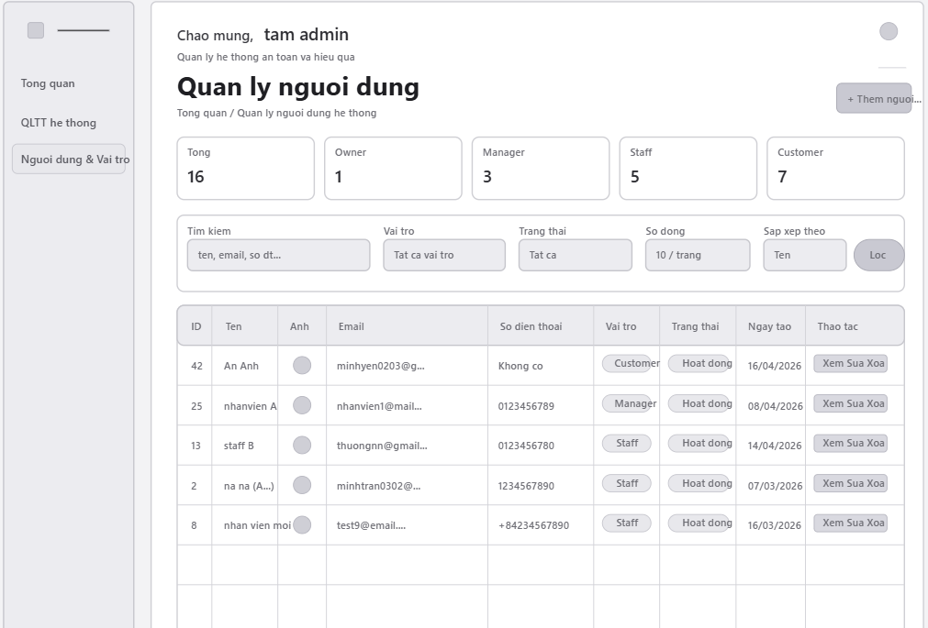
Hình 2.44: Giao diện quản lý tài khoản
- Giao diện quản lý doanh thu
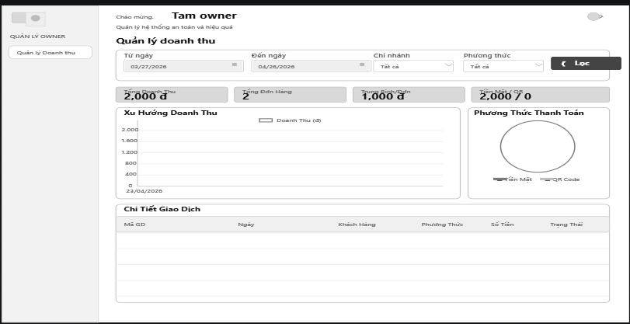
Hình 2.45: Giao diện quản lý doanh thu

- Giao diện quản lý thực đơn
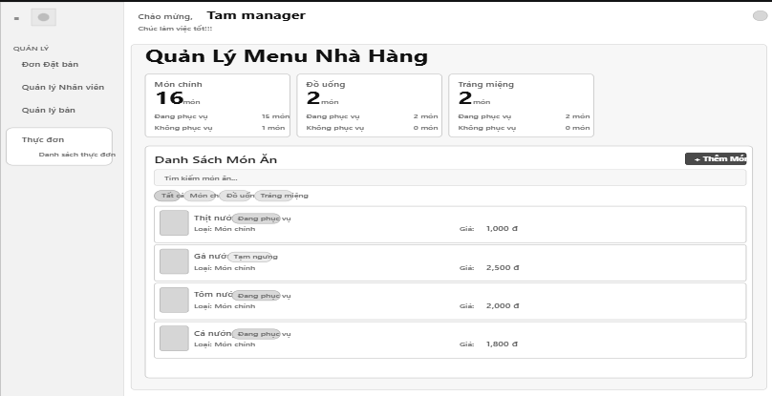
Hình 2.46: Giao diện quản lý thực đơn
- Giao diện đăng nhập, đặt bàn
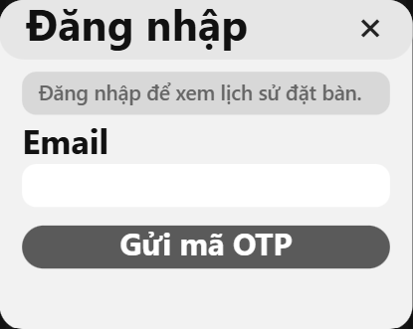 | 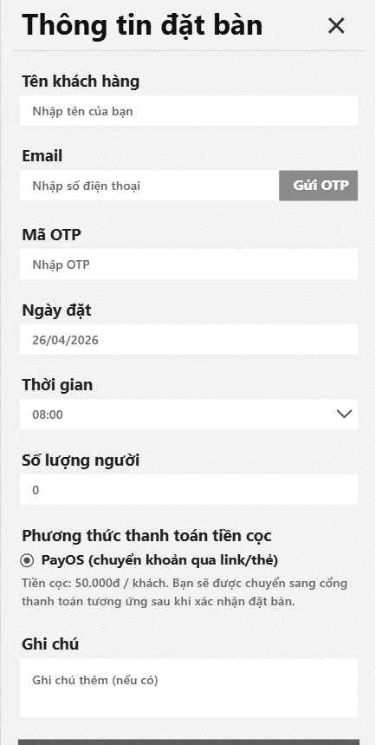
Hình 2.47: Giao diện đăng nhập, đặt bàn

CHƯƠNG 3: CÀI ĐẶT VÀ TRIỂN KHAI

3.1. Giới thiệu về công cụ và môi trường cài đặt
Để xây dựng và triển khai hệ thống website quản lý bán đồ ăn và đặt bàn cho nhà hàng Sapafreshway, đề tài sử dụng các công cụ phát triển phần mềm và môi trường cài đặt phù hợp nhằm đảm bảo hiệu quả trong quá trình lập trình, quản lý dữ liệu và vận hành hệ thống. Các công cụ chính được sử dụng bao gồm Microsoft Visual Studio 2022, Microsoft SQL Server và một số công nghệ hỗ trợ khác. Đây là hai công cụ phổ biến, mạnh mẽ và được sử dụng rộng rãi trong phát triển các hệ thống quản lý doanh nghiệp hiện nay, đặc biệt phù hợp với nền tảng ASP.NET Core và ngôn ngữ lập trình C#.
Ngoài ra, hệ thống còn sử dụng GitHub để quản lý mã nguồn và một số thư viện hỗ trợ giao diện như Bootstrap, JavaScript nhằm nâng cao trải nghiệm người dùng và tối ưu hiệu suất hoạt động của hệ thống.
3.1.1. Visual Studio 2022

Hình 3.1: Ảnh logo visual studio 2022
Visual Studio ra đời lần đầu vào năm 1997 và đã trải qua nhiều phiên bản nâng cấp như Visual Studio 2010, 2015, 2017, 2019 và phiên bản mới nhất hiện nay là Visual Studio 2022. Đây là phiên bản đầu tiên hỗ trợ nền tảng 64-bit hoàn toàn, giúp cải thiện đáng kể hiệu suất xử lý, khả năng tải dự án lớn và tối ưu trải nghiệm lập trình.
Microsoft Visual Studio 2022 là môi trường phát triển tích hợp (IDE – Integrated Development Environment) do Microsoft phát triển, hỗ trợ mạnh mẽ cho việc xây dựng các ứng dụng desktop, web, mobile và cloud. Công cụ này hỗ trợ tốt cho ngôn ngữ C#, nền tảng .NET và .NET Core, phù hợp với việc phát triển hệ thống website quản lý nhà hàng theo mô hình Client – Server.
3.1.2. Giới thiệu về SQL Server
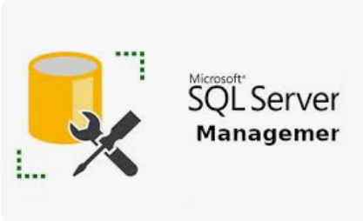
Hình 3.2: Ảnh giới thiệu về SQL Server
Microsoft SQL Server là hệ quản trị cơ sở dữ liệu quan hệ (RDBMS – Relational Database Management System) được phát triển bởi Microsoft, chuyên dùng để lưu trữ, quản lý và xử lý dữ liệu cho các hệ thống phần mềm.
SQL Server được phát hành lần đầu vào năm 1989 và đã trải qua nhiều phiên bản như SQL Server 2008, 2012, 2016, 2019 và phiên bản mới nhất là SQL Server 2022. Mỗi phiên bản đều được cải tiến về hiệu suất, bảo mật, khả năng xử lý dữ liệu lớn và tích hợp với các công nghệ hiện đại. Việc lựa chọn SQL Server giúp hệ thống đảm bảo tính ổn định, chính xác và an toàn dữ liệu, đồng thời đáp ứng tốt nhu cầu mở rộng khi quy mô hoạt động của nhà hàng tăng lên.

3.2. Trang màn hình giao diện của nội bộ nhà hàng
Đây là giao diện đăng nhập của nội bộ nhà hàng với hệ thống phân quyền khi đăng nhập hệ thống sẽ tự chuyển người dùng đến đúng trang tương ứng:
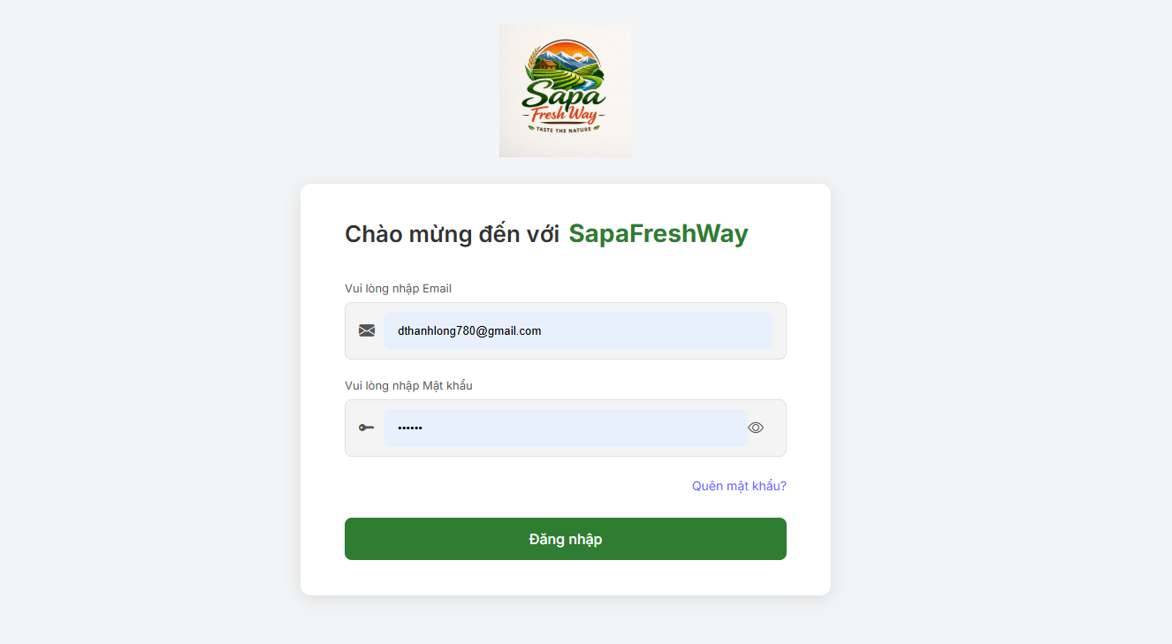
Hình 3.3: Giao diện đăng nhập của nội bộ nhà hàng

Khi đăng nhập với quyền quản trị viên người dùng sẽ được chuyển đến trang của quản trị tại đây người dùng có thể quản lý toàn bộ tài khoản:
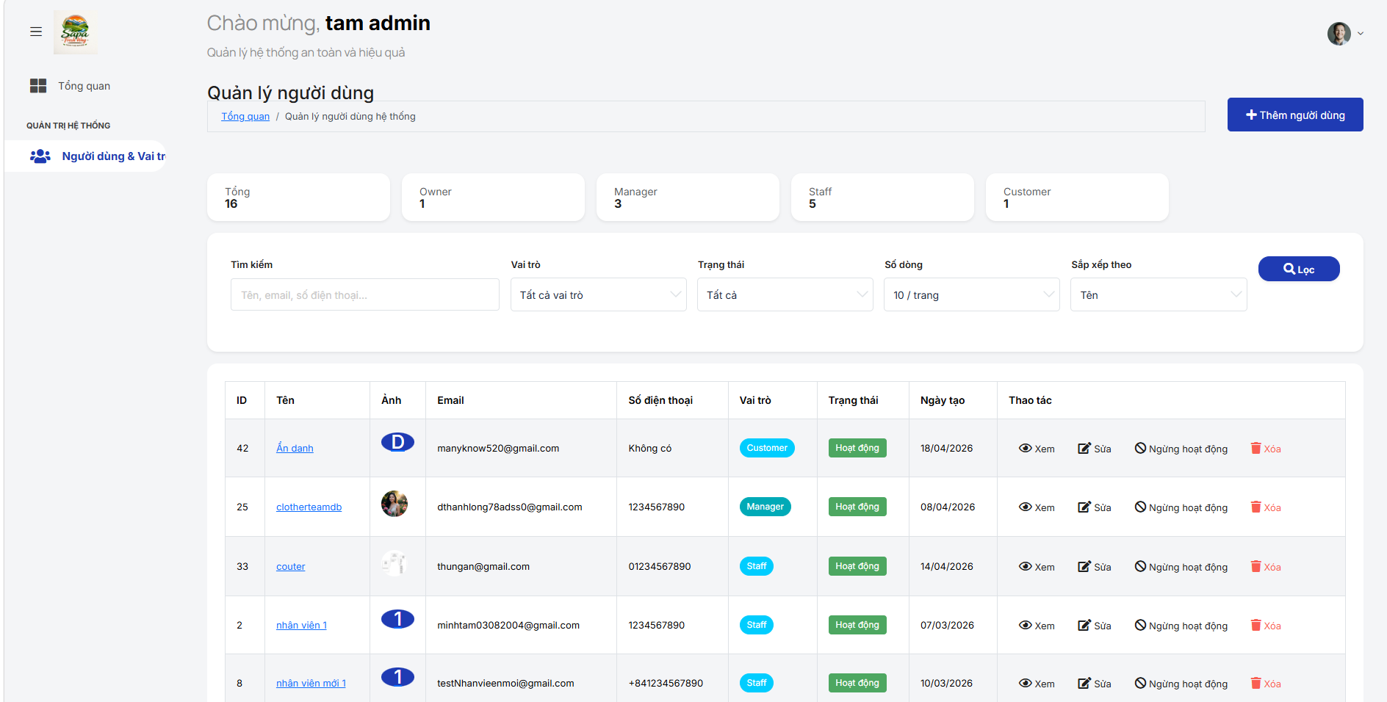
Hình 3.4: Trang quản lý tài khoản của quản trị viên
Khi đăng nhập với quyền chủ của hàng hệ thống sẽ tự động chuyển người dùng đến trang của chủ cửa hàng với giao diện quản lý doanh thu. Tại đây người dùng có thể xem doanh thu theo ngày, theo tuần, theo tháng, theo năm:
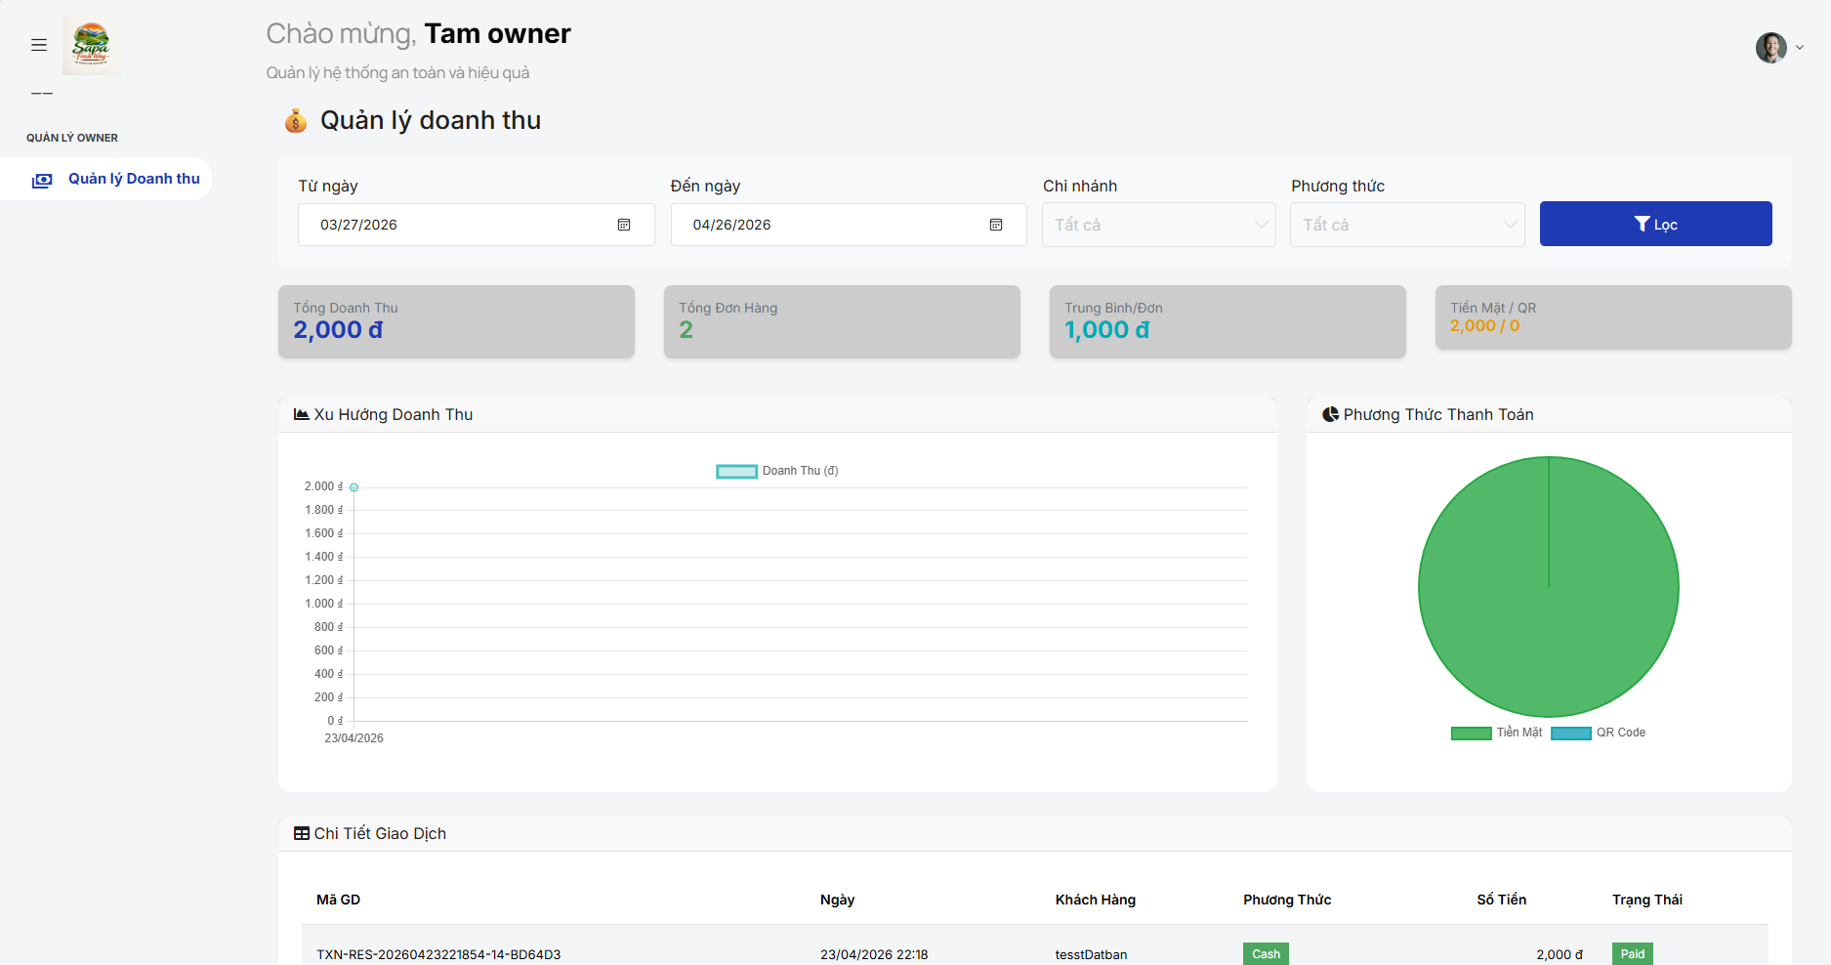
Hình 3.5: Giao diện quản lý doanh thu

Khi đăng nhập với quyền thu ngân người dùng có thể quản lý các giao dịch trong ngày, quản lý thanh toán của nhà hàng:
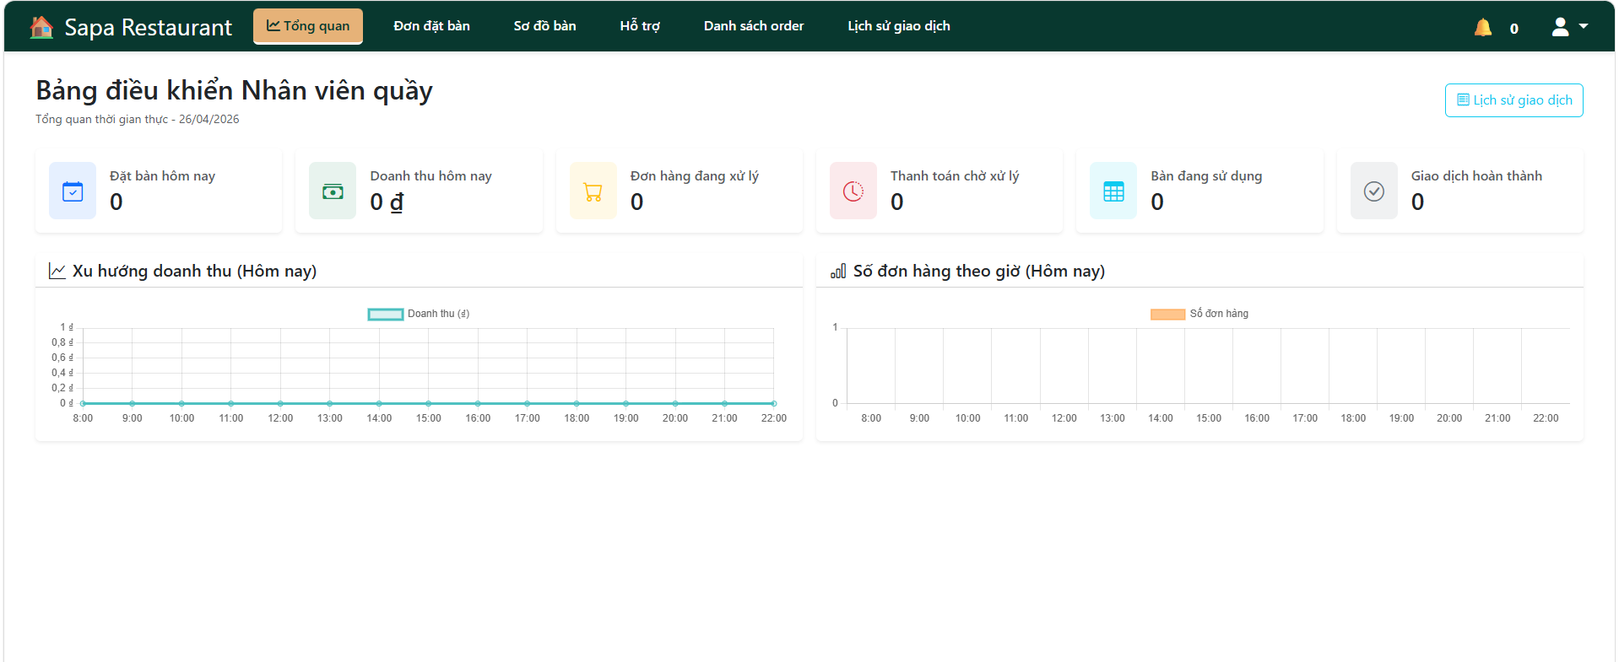
Hình 3.6: Giao diện quản lý của thu ngân
Thu ngân có thể xem danh sách các bàn cần thanh toán, tra cứu lịch sử thanh toán.
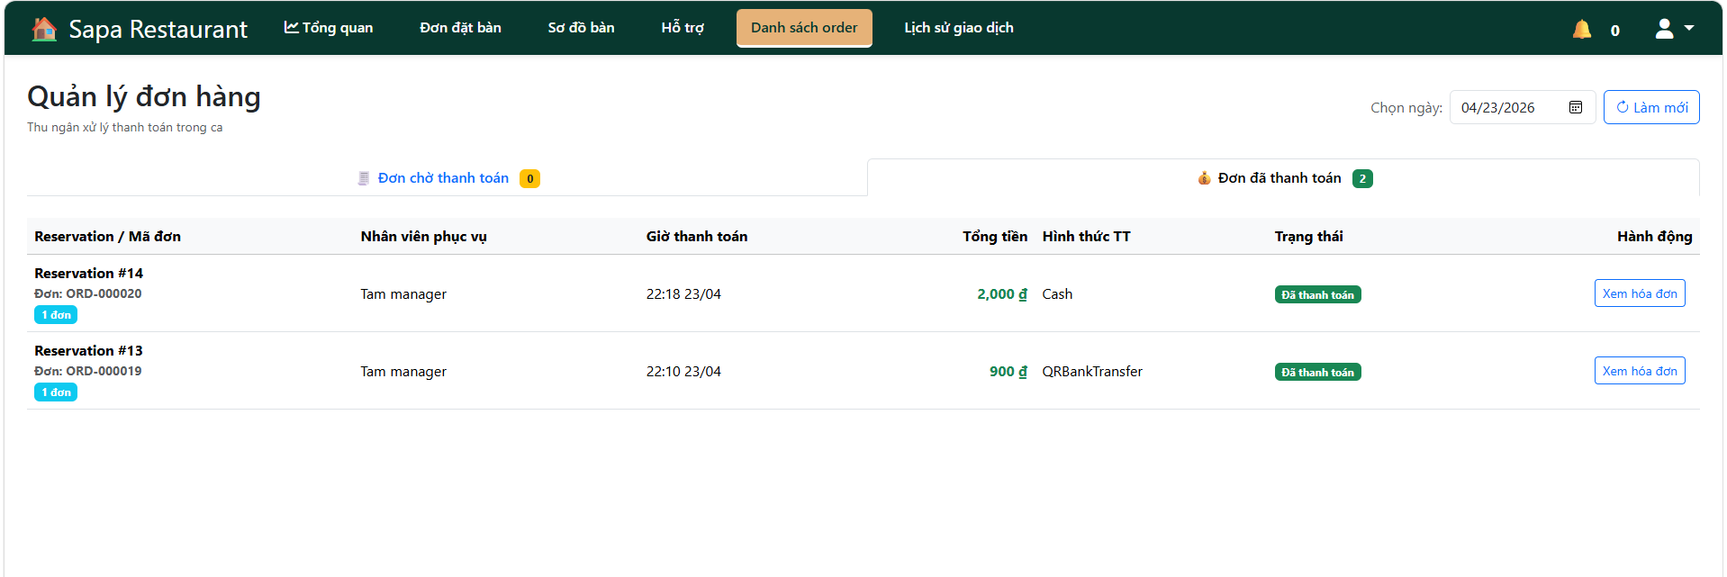
Hình 3.7: Giao diện xem lích sử đã đặt hàng và thanh toán
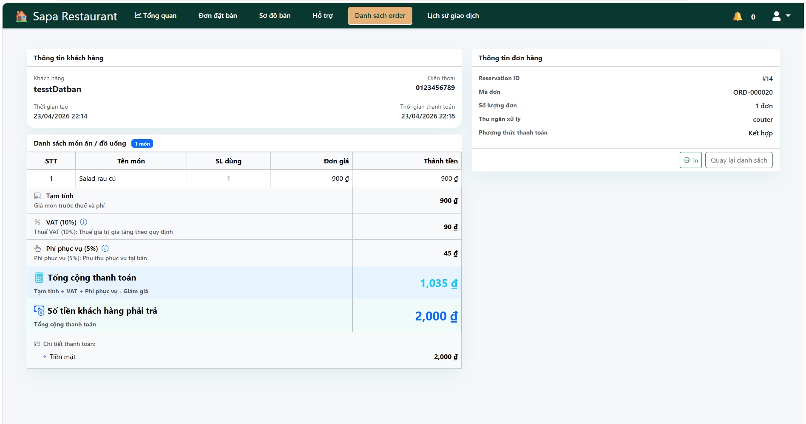
Hình 3.8: Giao diện xem chi tiết giao dịch
Khi đăng nhập với quyền nhân viên hệ thống sẽ chuyển người dùng đến trang nhân viên.
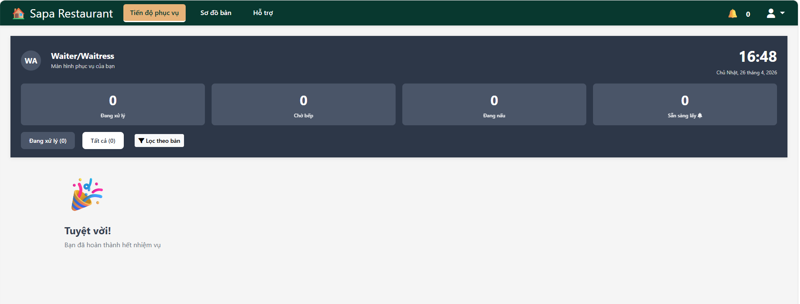
Hình 3.9: Giao diện quản lý của phục vụ
Tại đây phục vụ có thể xem các đơn đặt bàn trạng thái đã hoàn thánh chưa và lấy đồ ăn lên cho đúng bàn ăn. Ngoài ra, phục vụ cũng có thể đặt hàng giúp khách khàng trong trường hợp khách không biết cách đặt hàng.
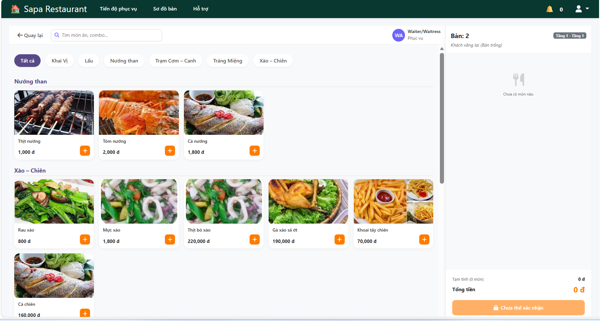
Hình 3.10: Giao diện đặt món ăn giúp khách hàng

Khi đăng nhập với vai trò là phó bếp, phó bếp sẽ được đưa đến trang quản lý bếp. Tại đây phó bếp có thể sắp xếp các món cần nấu, món nào đang cần gấp…
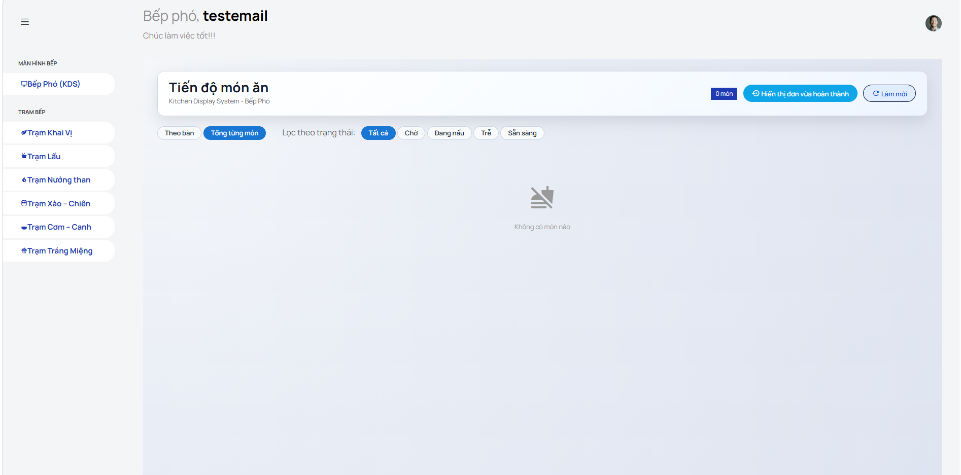
Hình 3.11: Giao diện quản lý bếp của phó bếp

Khi đăng nhập với vai trò quản lý nhà hàng, quản lý có thể xem các đơn được đặt bàn và quản lý đơn đặt.
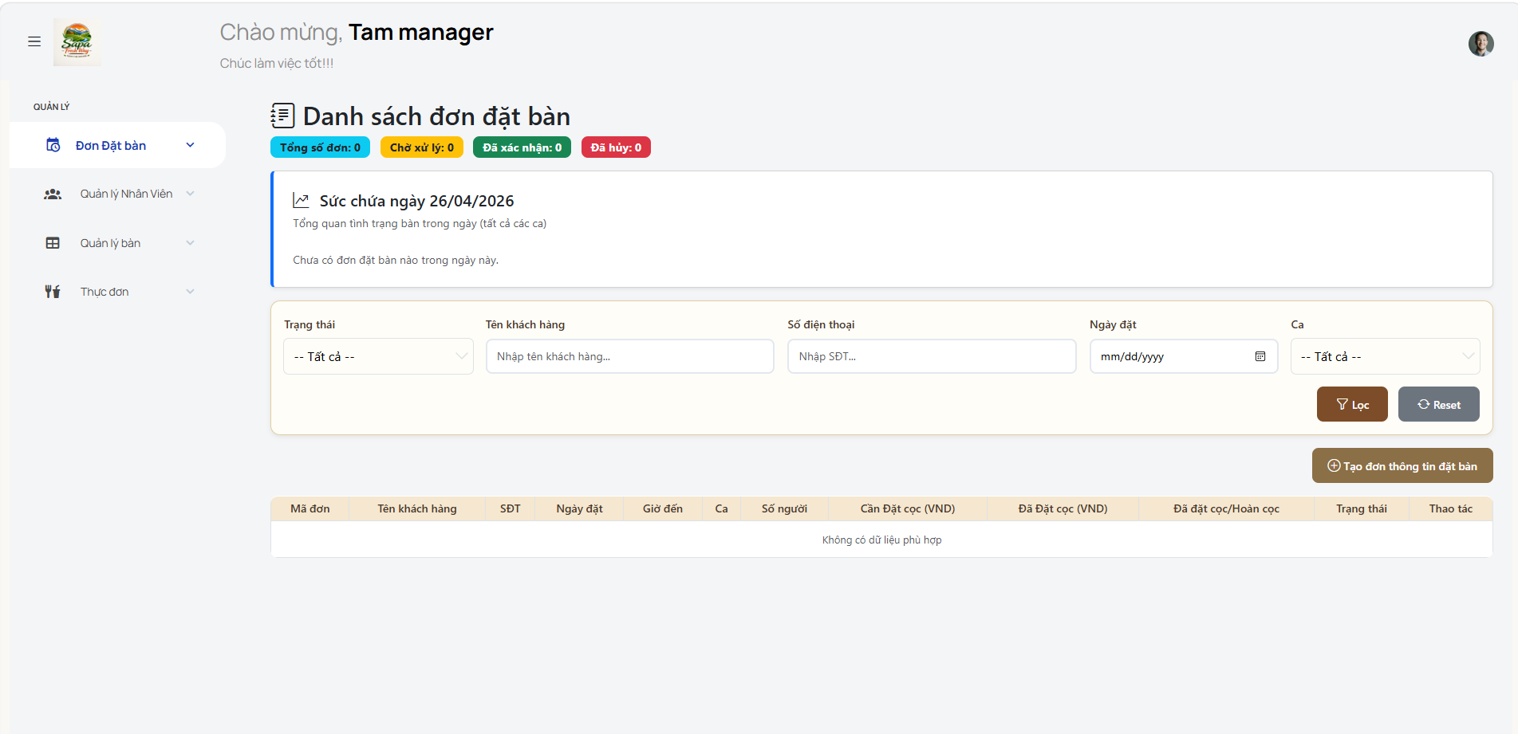
Hình 3.12: Giao diện quản lý đặt bàn của khách hàng
Quản lý cũng có thể quản lý các tài khoản của nhân viên:
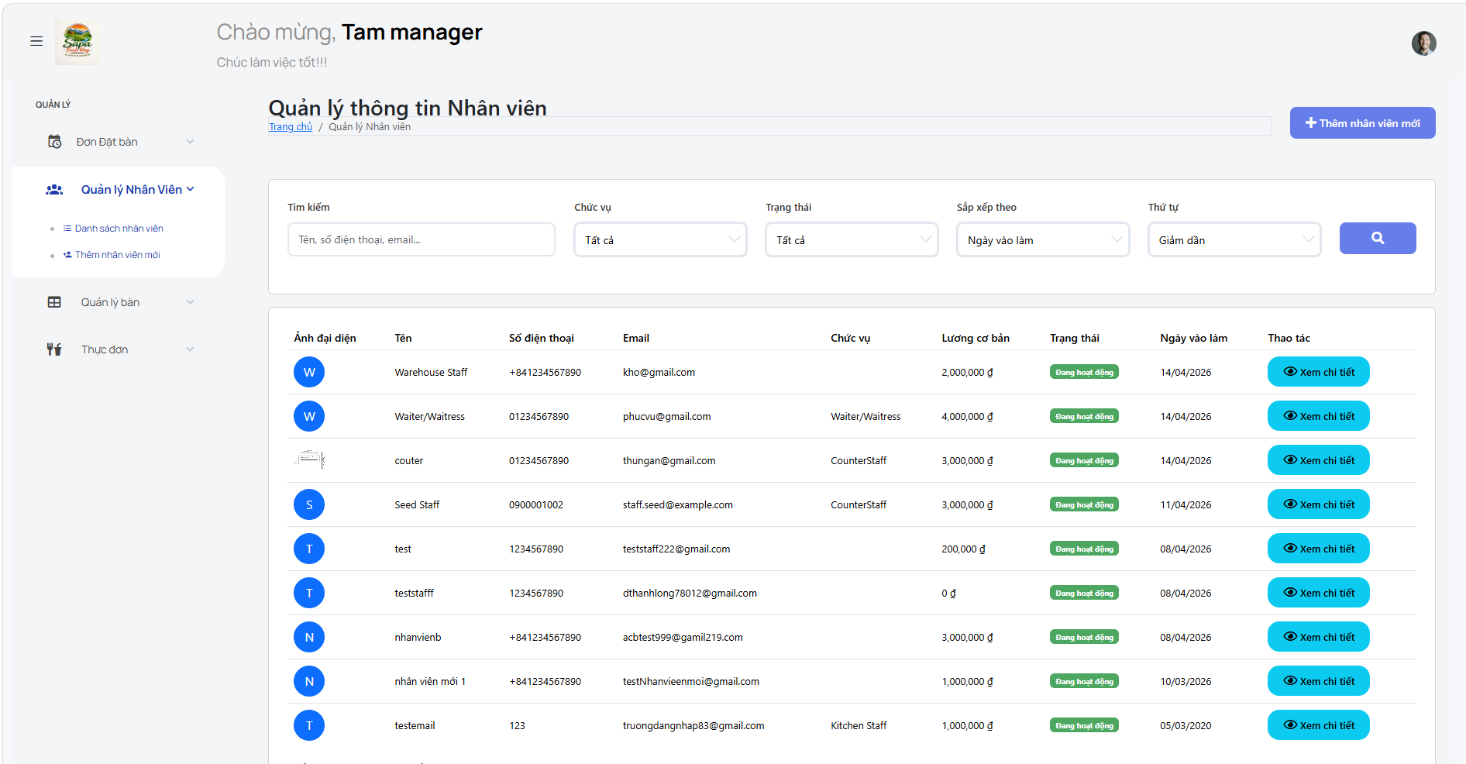
Hình 3.13: Giao diện quản lý nhân viên của quản lý nhà hàng

Quản lý cũng có thể quản lý bàn ăn và các mã QR của từng bàn sẽ dùng để khách hàng quét và đặt món khi vào nhà hàng.
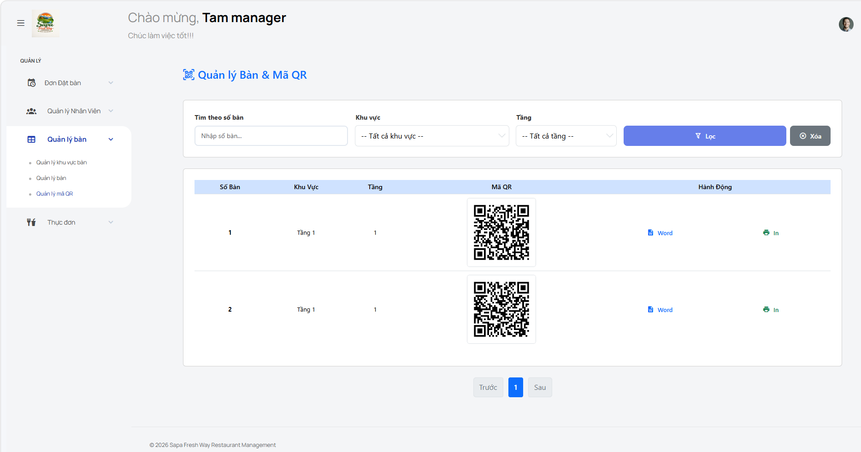
Hình 3.14: Giao diện quản lý mã QR của nhà hàng

Ngoài ra, quàn lý cũng có thể quản lý thực đơn của hàng, điều chỉnh giá các món thêm món…
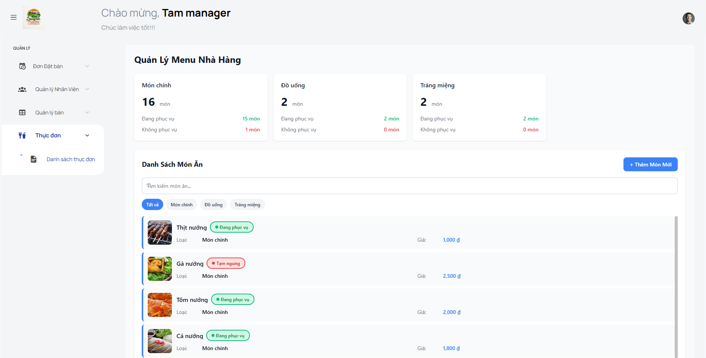
Hình 3.15: Giao diện quản lý thực đơn của nhà hàng
Tất cả nhân viên đều có 1 trang quản lý thông tin cá nhân có thể thay đổi thông tin cá nhân của mình.
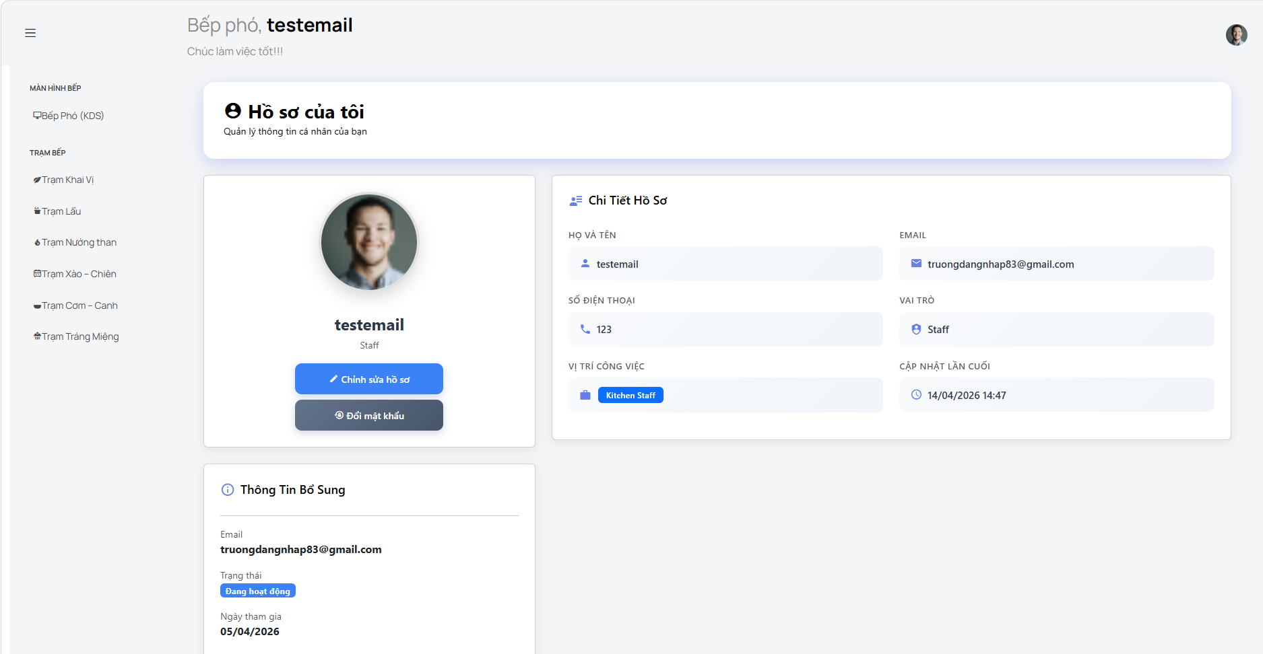
Hình 3.16: Giao diện quản lý thông tin cá nhân bếp của phó bếp

3.3. Trang màn hình giao diện của khách hàng
Khi đăng nhập vào website của nhà hàng, khách hàng có thể xem các sự kiện và món ăn ở trang chủ của nhà hàng.
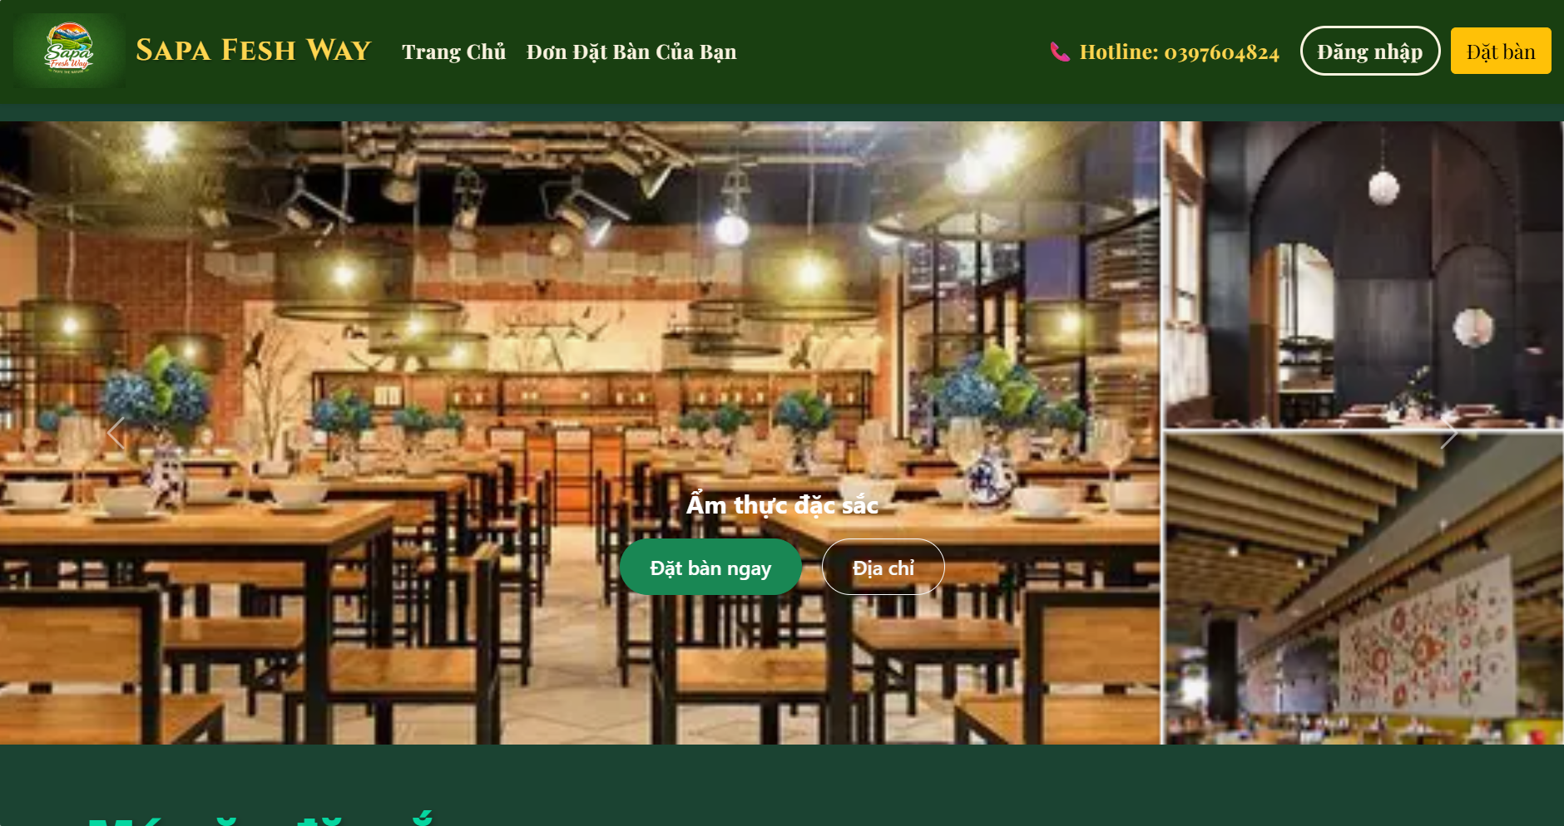
Hình 3.17: Giao diện trang chủ của nhà hàng
Tại đây khách hàng có thể đăng nhập để có thể xem quản lý các đơn đặt bàn đã đặt.
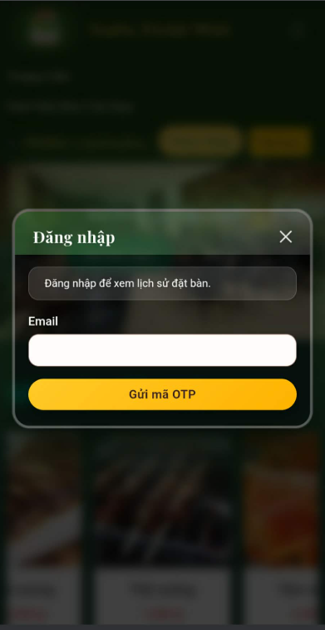 | 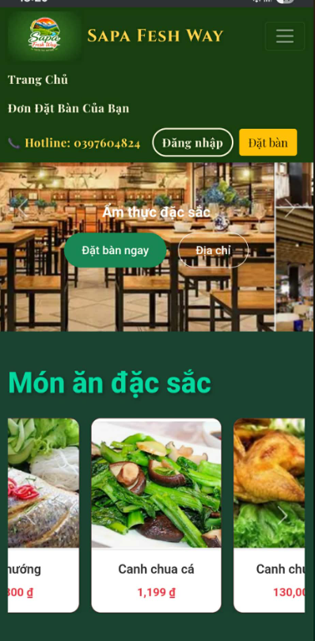
Hình 3.18: Giao diện đăng nhập và trang chủ của khách hàng
Khi muốn đặt bàn khách hàng cần điền thông tin đầy đủ, dưới đây là giao diện đặt bàn.
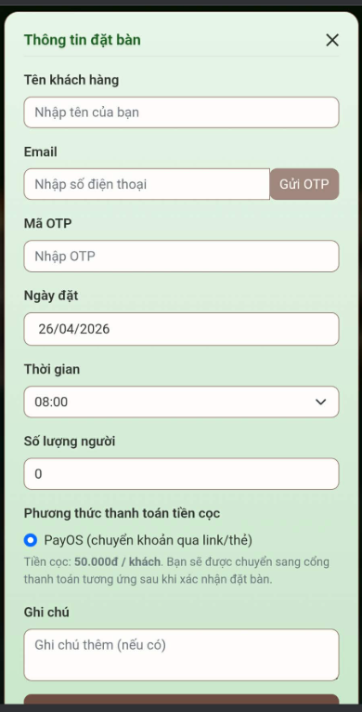
Hình 3.19: Giao diện đặt bàn của khách hàng
Sau khi đặt bàn người dùng có thể quản lý đơn đặt bàn của mình.
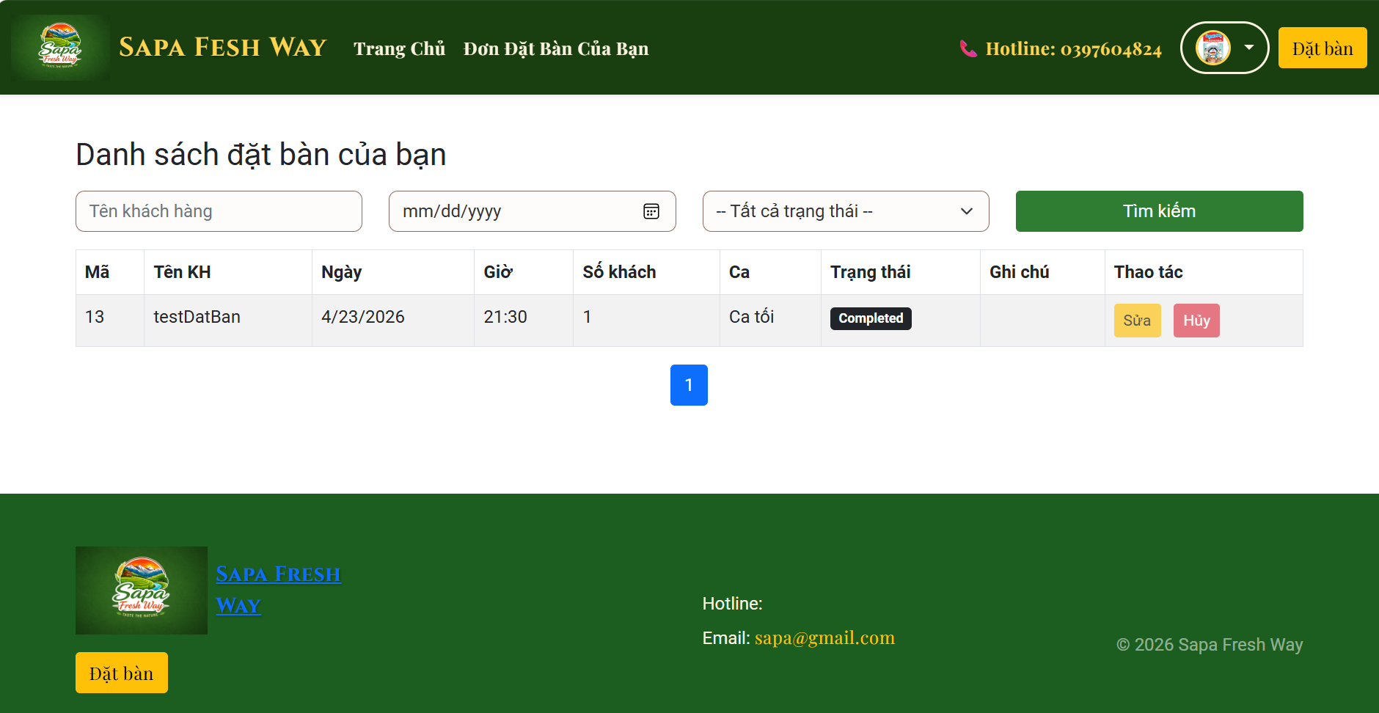
Hình 3.20: Giao diện quản lý đặt bàn của khách hàng
Sau khi khách đến nhà hàng và thu ngân đã xác nhận khách đã đến thì khách hàng có thể ngồi vào bàn rồi quét mã QR tại bàn để đặt món.
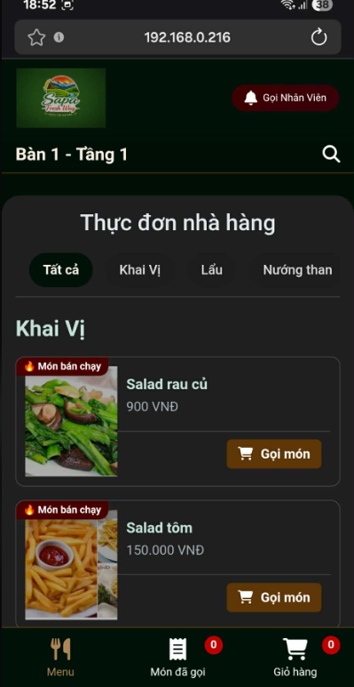
Hình 3.21: Giao diện đặt món ăn của khách hàng
Sau khi gọi món khách hàng có thể sang danh sách các món đã gọi và giỏ hàng để quản lý các món đã gọi.
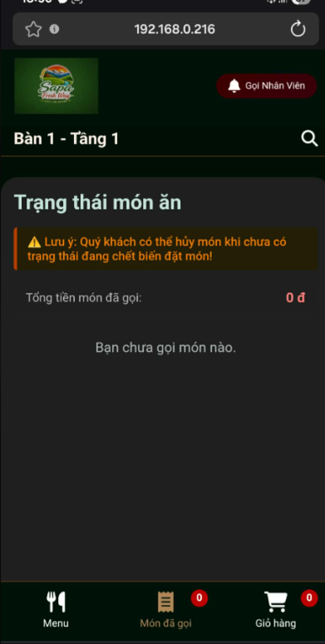 | 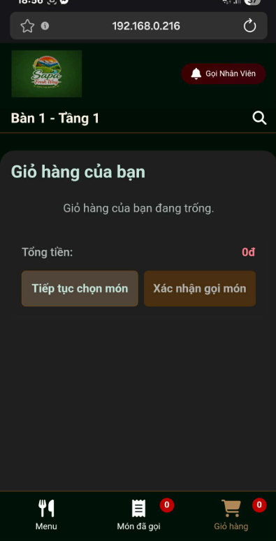
Hình 3.22: Giao diện quản lý các món ăn đã gọi của khách hàng

3.4. Kiểm thử các chức năng của phần mềm

3.4.1. Kế hoạch kiểm thử
Mục đích:
- Xác định thông tin cơ bản về dự án và các thành phần chức năng được kiểm thử và không được kiểm thử.
- Liệt kê những yêu cầu cho việc kiểm thử.
- Những chiến lược kiểm thử nên được sử dụng.
- Ước lượng những yêu cầu về tài nguyên và chi phí cho việc kiểm thử.
- Những tài liệu được lập sau khi hoàn thành việc kiểm thử.

3.4.2. Lịch trình kiểm thử
Bảng 3.1: Bảng lịch trình kiểm thử
Mốc công việc | Sản phẩm | Thời gian | Bắt đầu | Kết thúc
Lập kế hoạch kiểm thử | Test plan | 1 ngày | 20/04/2026 | 21/04/2026
Thiết kế các testcase | Test case | 1 ngày | 21/04/2026 | 22/04/2026
Viết các testcase | Test case | 1 ngày | 22/04/2026 | 23/04/2026
Thực thi các testcase | Test case | 1 ngày | 23/04/2026 | 24/04/2026
Ghi nhận và đánh giá kết quả kiểm thử | Test report | 1 ngày | 24/04/2026 | 25/04/2026

3.4.3. Kiểm thử chức năng
- Kiểm thử chức năng đăng nhập
ID | KT001
Mô tả | Kiểm Kiểm thử chức năng đăng nhập của khách hàng
STT | Kịch bản | Dữ liệu vào | Đầu ra kỳ vọng | Kết quả
1 | B1: Nhập email  B2: Nhấn nút “Đăng nhập”  B3: Nhập OTP nhận được | Email: “dthanhlong780@gmail.com”  OTP: “******” | Gửi OTP vào email đã nhập.  Nhập OTP nhận được và vào trang chủ. | Pass
2 | B1: Không nhập email  B2: Nhấn “Đăng nhập” | Email: “” | Hiển thị “Email không được để trống” | Pass
3 | B1: Nhập đúng email  B2: Nhấn “Đăng nhập”  B3: Nhập sai OTP | Email: “dthanhlong780@gmail.com”  OTP: “******” | Hiển thị “Sai OTP hoặc đã hết hạn” | Pass
- Kiểm thử chức năng quản lý thông tin
ID | KT002
Mô tả | KiểmKiểm thử chức năng quản lý thông tin khách hàng
STT | Kịch bản | Dữ liệu vào | Đầu ra kỳ vọng | Kết quả
1 | B1: chỉnh sửa thông tin cá nhân.  B2: Nhấn nút “Lưu” | Tên: “Tam” | Hiển thị “chỉnh sửa thành công” | Pass
- Kiểm thử chức năng đặt bàn
ID | KT003
Mô tả | KiểmKiểm thử chức năng quản lý đặt bàn
STT | Kịch bản | Dữ liệu vào | Đầu ra kỳ vọng | Kết quả
1 | B1: Nhập Email bấm gửi OTP.  B2: Nhập OTP nhận được.  B3: Nhập đầy đủ thông tin rồi nhấn đặt bàn  B4: Chuyển khoản đặt cọc thành công | Email: “dthanhlong780@gmail.com”  Tên khách hàng: “abc”  OTP: “******”  Ngày đặt: 26/04/2026  Thời gian: 8:00  Số người: 1  Bấm “Chuyển khoản PayOS”  Chuyển khoản | Hiển thị “đặt bàn thành công”  Hệ thông ghi nhận thông tin đặt bàn | Pass
2 | B1: Nhập Email bấm gửi OTP.  B2: Nhập sai OTP nhận được. | Email: “dthanhlong780@gmail.com”  Tên khách hàng: “abc”  OTP: “******”  Ngày đặt: 26/04/2026  Thời gian: 8:00  Số người: 1  Bấm “Chuyển khoản PayOS”  Chuyển khoản | Hiển thị “sai OTP hoặc đã hết hạn” | Pass
3 | B1: Nhập Email bấm gửi OTP.  B2: Nhập OTP nhận được.  B3: Nhập đầy đủ thông tin rồi nhấn đặt bàn sai giờ | Email: “dthanhlong780@gmail.com”  Tên khách hàng: “abc”  OTP: “******”  Ngày đặt: 26/04/2026  Thời gian: 5:00  Số người: 1  Bấm “Chuyển khoản PayOS”  Chuyển khoản | Hiển thị “Giờ không được nhỏ hơn giờ hiện tại” | Pass
- Kiểm thử chức năng quét QR đặt bàn
ID | KT004
Mô tả | KiểmKiểm thử chức năng quét QR đặt bàn
STT | Kịch bản | Dữ liệu vào | Đầu ra kỳ vọng | Kết quả
1 | B1: Quét mã QR trên bàn  B2 bấm mở link | Không có | Hiển thị giao diện đặt món | Pass
2 | B1: Quét QR mở link bàn chưa được đặt.  B2: Mở link | Không có | Hiển thị gọi món hoặc gọi nhân viên hỗ trợ. | Pass
- Kiểm thử chức năng quản lý tài khoản
ID | KT005
Mô tả | KiểmKiểm thử chức năng quản lý tài khoản của quản trị viên
STT | Kịch bản | Dữ liệu vào | Đầu ra kỳ vọng | Kết quả
1 | B1: Bấm “quản lý tài khoản”  B2: Chọn ngưng tài khoản | Không có | Hiển thị “ngừng tài khoản thành công” | Pass
2 | B1: Thêm mới.  B2: Nhập đầy đủ thông tin và chọn vai trò là admin | Vai trò: Admin | Hiển thị ”Tài khoản đã tồn hoặc bạn không có quyền tạo tài khoản này”. | Pass

- Kiểm thử chức năng quản lý trạng thái món ăn của phó bếp
ID | KT006
Mô tả | KiểmKiểm thử chức năng quản lý trạng thái món ăn của phó bếp
STT | Kịch bản | Dữ liệu vào | Đầu ra kỳ vọng | Kết quả
1 | B1: Bấm “Bếp phó”  B2: Chọn danh sách các món ăn cần đổi trạng thái sang nấu | Chọn nấu tất cả | Hiển thị thời gian nấu các món | Pass
2 | B1: Bấm nấu các món đã nấu.  B2: Chọn món đã nấu và bấm nấu tất cả | Chọn nấu tất cả | Hiển thị ”không thể nấu các món món đang ở trạng thái đang nấu”. | Pass
3 | B1: Bấm nấu lại các món đã hoàn thành.  B2: Chọn nấu lại | B1: bấm xem các món đã hoàn thành  B2: Bấm nấu lại | Hiển thị màn đếm thời gian nấu lại cho món tương ứng. | Pass
- Kiểm thử chức năng quản lý trạng thái món ăn của phục vụ
ID | KT007
Mô tả | KiểmKiểm thử chức năng quản lý trạng thái món ăn của phục vụ (xem, hủy)
STT | Kịch bản | Dữ liệu vào | Đầu ra kỳ vọng | Kết quả
1 | B1: Bấm “Tiến độ phục vụ” | Không có | Hiển thị món ăn đã được đặt, trạng thái món và thông tin bàn | Pass
2 | B1: Bấm “tiến độ phục vụ”.  B2: Chọn món đã chọn và ấn hủy. | Không có | Hiển thị ”hủy món thành công”. | Pass
3 | B1: Bấm “tiến độ phục vụ”..  B2: Chọn 1 món đã nấu xong và bấm lấy món | Không có | Hiển thị món đã hoàn thành. | Pass
4 | B1: Bấm “Xác nhận đơn”.  B2: Chọn xác nhận | Không có | Bàn bị khóa.  Chuyển trạng thái đơn hàng sang confirm. | Pass
- Kiểm thử chức năng quản lý nhân viên
ID | KT008
Mô tả | KiểmKiểm thử chức năng quản lý nhân viên
STT | Kịch bản | Dữ liệu vào | Đầu ra kỳ vọng | Kết quả
1 | B1: Bấm “Danh sách nhân viên”  B2: Chọn thêm mới | Email: “test@gmail.com”  Tên: test  Mật khẩu:”123456”  Chọn vị trí phục vụ | Hiển thị nhân viên được tạo thành công. | Pass
2 | B1: Bấm “Danh sách nhân viên”.  B2: Nhập tài khoản email đã tồn tại. | Email: “test@gmail.com”  Tên: test  Mật khẩu:”123456”  Chọn vị trí phục vụ | Hiển thị ”Tài khoản đã tồn tại”. | Pass
3 | B1: Bấm “Danh sách nhân viên”.  B2: Chọn chỉnh sửa | Tên: “test chỉnh sửa” | Hiển thị “Chỉnh sửa thành công”. | Pass
4 | B1: Bấm “Danh sách nhân viên”.  B2: Bấm “Ngừng tài khoản” |  | Khóa tài khoản đó. | Pass
- Kiểm thử chức năng quản lý đặt bàn
ID | KT009
Mô tả | KiểmKiểm thử chức năng quản lý đặt bàn
STT | Kịch bản | Dữ liệu vào | Đầu ra kỳ vọng | Kết quả
1 | B1: Bấm “Danh sách đặt bàn”  B2: Chọn xếp bàn  B3: Chọn bàn và ấn xác nhận | Bàn: bàn 1 | Hiển thị danh sách đơn đặt bàn đã được cập nhật. | Pass
2 | B1: Bấm “Danh sách đặt bàn”  B2: Chọn thêm mới đặt bàn | Tên khách hàng: Trần Thị B  Email: dthanhlong780@gmail.com  Ngày đặt: 21/04/2026  Giờ đặt: 18:30  Số người: 6 | Hiển thị “ Đặt bàn thành công”. | Pass
3 | B1: Bấm “Danh sách đặt bàn”  B2: Chọn xếp bàn  B3: Chọn sửa thông tin đặt bàn | Số người: 8  Giờ đặt: 20:00 | Hiển thị thông báo “Chỉnh sửa thông tin đặt bàn thành công” | Pass
4 | B1: Bấm “Danh sách đặt bàn”  B2: Bấm “Hủy đặt bàn”  B2: Bấm “Ngừng tài khoản” | Không có | trạng thái chuyển sang “Đã hủy”. | Pass

- Kiểm thử chức năng quản lý menu
ID | KT0010
Mô tả | KiểmKiểm thử chức năng quản lý menu
STT | Kịch bản | Dữ liệu vào | Đầu ra kỳ vọng | Kết quả
1 | B1: Bấm “Danh sách thực đơn”  B2: Chọn thêm mới món ăn | Tên món: Gà rán  Giá: 120000  Danh mục: Món chính  Mô tả: Gà rán giòn  Tình trạng: Đnag phục vụ | Hiển thị thông báo “Thêm món ăn thành công”, món ăn được lưu vào hệ thống. | Pass
2 | B1: Bấm “Danh sách menu”  B2: Chọn chỉnh sửa món ăn | Tên món: Gà rán sốt cay  Giá: 135000 | Hiển thị thông báo “Chỉnh sửa món ăn thành công”. | Pass
3 |  | Tình trạng: Tạm ngừng | Hiển thị thông báo “Chỉnh sửa thông tin đặt bàn thành công” | Pass
  B1: Bấm “Danh sách menu”
  B2: Bấm “Chỉnh sửa”
- Kiểm thử chức năng quản lý khu vực
ID | KT0011
Mô tả | KiểmKiểm thử chức năng quản lý khu vực
STT | Kịch bản | Dữ liệu vào | Đầu ra kỳ vọng | Kết quả
1 | B1: Bấm “Danh sách khu vực”  B2: Chọn thêm mới khu vực | Tên khu vực: Tầng 1  Tầng: 1  Mô tả: Khu vực bàn thường | Hiển thị thông báo “Thêm khu vực thành công”. | Pass
2 | B1: Bấm “Danh sách khu vực”  B2: Nhập tên khu vực đã tồn tại | Tên khu vực: Tầng 1  Tầng: 1  Mô tả: Khu vực bàn thường | Hiển thị thông báo “Khu vực đã tồn tại ở tầng này”. | Pass
3 |  | Tên khu vực: Tầng 1 VIP  Mô tả: Khu vực phòng riêng VIP | Hiển thị thông báo “Cập nhật thành công”. | Pass
  B1: Bấm “Danh sách khu vực”
  B2: Chọn chỉnh sửa khu vực
- Kiểm thử chức năng in lại hóa đơn
ID | KT012
Mô tả | KiểmKiểm thử chức năng in hóa đơn
STT | Kịch bản | Dữ liệu vào | Đầu ra kỳ vọng | Kết quả
1 | B1: Bấm “Danh sách order”  B2: Biểu tượng xem chi tiết  B3: Bấm in hóa đơn | Không có | Hiển thị thông báo “Trang pdf in hóa đơn”. | Pass
2 | B1: Bấm “Danh sách order”  B2: Chọn ngày order  B3: Chọn 1 đơn và ấn xem chi tiết | Không có | Hiển thị thông báo “Trang pdf in hóa đơn” của hôm đó | Pass
- Kiểm thử chức năng in lại hóa đơn
ID | KT013
Mô tả | Kiểm Kiểm thử chức năng in hóa đơn
STT | Kịch bản | Dữ liệu vào | Đầu ra kỳ vọng | Kết quả
1 | B1: Bấm “Danh sách order”  B2: Biểu tượng xem chi tiết  B3: Bấm in hóa đơn | Không có | Hiển thị thông báo “Trang pdf in hóa đơn”. | Pass
2 | B1: Bấm “Danh sách order”  B2: Chọn ngày order  B3: Chọn 1 đơn và ấn xem chi tiết | Không có | Hiển thị thông báo “Trang pdf in hóa đơn” của hôm đó | Pass
- Kiểm thử chức năng xem doanh thu
ID | KT014
Mô tả | Kiểm Kiểm thử chức năng xem doanh thu
STT | Kịch bản | Dữ liệu vào | Đầu ra kỳ vọng | Kết quả
1 | B1: Bấm “Xem doanh thu” | Không có | Hiển thị tổng doanh thu. | Pass
2 |  | Từ ngày: 01/04/2026  Đến ngày: 30/04/2026 | Hiển thị tổng doanh thu trong khoảng thời gian đã chọn. | Pass
  B1: Bấm “Xem doanh thu”
  B2: Chọn khoảng thời gian cần thống kê
- Kiểm thử chức năng đăng nhập của nhà hàng
ID | KT015
Mô tả | Kiểm Kiểm thử chức năng đăng nhập của nhà hàng
STT | Kịch bản | Dữ liệu vào | Đầu ra kỳ vọng | Kết quả
1 | B1: Truy cập trang đăng nhập  B2: Nhập đúng email và mật khẩu  B3: Bấm “Đăng nhập” | Email: test@gmail.com  Mật khẩu: 123456 | Hiển thị thông báo đăng nhập thành công và chuyển đến trang chủ hệ thống. | Pass
2 |  | Email: test@gmail.com  Mật khẩu: 123123 | Hiển thị thông báo “Sai email hoặc mât khẩu”. | Pass
  B1: Truy cập trang đăng nhập
  B2: Nhập email đúng nhưng sai mật khẩu
  B3: Bấm “Đăng nhập”
3 |  | Email:  Mật khẩu: | Hiển thị thông báo “Vui lòng nhập đầy đủ thông tin”. | Pass
  B1: Truy cập trang đăng nhập
  B2: Để trống email hoặc mật khẩu
  B3: Bấm “Đăng nhập”

KẾT LUẬN
Sau một thời gian tìm hiểu, nghiên cứu và xây dựng, đề tài đồ án tốt nghiệp “Xây dựng website quản lý bán đồ ăn và đặt bàn cho nhà hàng Sapafreshway” đã được hoàn thành và thu được một số kết quả nhất định.
1. Kết quả đạt được
Thông qua quá trình nghiên cứu và thực hiện đề tài, hệ thống đã đạt được các kết quả trọng tâm sau:
  - Xây dựng được một hệ thống website hỗ trợ quản lý hoạt động nhà hàng với các chức năng chính như: quản lý khách hàng, đặt bàn, gọi món bằng mã QR, quản lý menu món ăn, hóa đơn thanh toán và thống kê doanh thu…
  - Hệ thống hoạt động ổn định, giao diện thân thiện, dễ sử dụng và phù hợp với nhu cầu thực tế của nhà hàng.
  - Áp dụng thành công các công nghệ như ASP.NET Core Web API, C#, SQL Server, kết hợp với HTML, CSS, JavaScript và Bootstrap để phát triển hệ thống.
  - Vận dụng được các kiến thức đã học về lập trình web, thiết kế hệ thống, xây dựng cơ sở dữ liệu và kiểm thử phần mềm vào thực tế.
  - Tích lũy thêm kinh nghiệm trong việc phân tích nghiệp vụ, thiết kế hệ thống, tổ chức cơ sở dữ liệu và quản lý tiến độ thực hiện đề tài.
2. Một số hạn chế
Mặc dù đạt được những kết quả khả quan, hệ thống vẫn còn một số điểm hạn chế cần khắc phục:
  - Hệ thống chưa tích hợp được chức năng chatbot hỗ trợ khách hàng..
  - Chưa triển khai hệ thống trên môi trường thực tế để kiểm thử tải và đánh giá hiệu năng khi có nhiều người dùng đồng thời.
3. Hướng phát triển
Trong thời gian tới, hệ thống sẽ được tiếp tục phát triển theo hướng hoàn thiện và mở rộng chức năng nhằm đáp ứng tốt hơn nhu cầu thực tế. Cụ thể, hệ thống sẽ được triển khai trên môi trường thực tế để tiến hành kiểm thử tải và tối ưu hiệu năng khi có nhiều người dùng truy cập đồng thời. Đồng thời, nghiên cứu tích hợp các công nghệ trí tuệ nhân tạo để gợi ý món ăn phù hợp với khách hàng, góp phần nâng cao trải nghiệm người dùng. Bên cạnh đó, hệ thống sẽ được bổ sung các chức năng nâng cao như chatbot hỗ trợ khách hàng. Ngoài ra, các giải pháp bảo mật cũng sẽ được chú trọng triển khai như xác thực hai lớp, chống tấn công SQL Injection và XSS, nhằm đảm bảo an toàn dữ liệu và tăng độ tin cậy cho hệ thống.

TÀI LIỆU THAM KHẢO
- Hoàng Quang Huy (2016), Giáo trình kiểm thử phần mềm, Nhà xuất bản Thống kê, Hà Nội.
- Nguyễn Thị Thanh Huyền, Ngô Thị Bích Thúy, Phạm Thị Kim Phượng, Giáo trình phân tích thiết kế hệ thống, NXB Giáo dục Việt Nam, 2011.
- Nguyễn Thị Thanh Huyền, Ngô Thị Bích Thúy, Phạm Thị Kim Phượng, Giáo trình phân tích thiết kế hệ thống, NXB Giáo dục Việt Nam, 2011.
- Trần Phương Nhung, Nguyễn Trung Phú, Giáo trình Lập trình ứng dụng cơ sở dữ liệu trên web, Trường Đại Học Công nghiệp Hà Nội, 2019.
- Vũ Thị Dương, Phùng Đức Hòa, Nguyễn Thị Hương Lan, Giáo trình Phân tích thiết kế hướng đối tượng, NXB Khoa học và Kỹ thuật, 2015.

